SECRETARÍA DE COMUNICACIONES Y TRANSPORTES
CENTRO SCT SAN LUIS POTOSI
SUBDIRECCION DE ADMINISTRACION
DEPARTAMENTO DE RECURSOS MATERIALES

CONVOCATORIA

DE LA LICITACIÓN PÚBLICA NACIONAL MIXTA

Nº 00009036-060-09

PARA EL “ARRENDAMIENTO DE MAQUINARIA Y/O
EQUIPO POR HORAS EFECTIVAS DE TRABAJO”

SECRETARÍA DE COMUNICACIONES Y TRANSPORTES
CENTRO SCT SAN LUIS POTOSI
SUBDIRECCION DE ADMINISTRACION
DEPARTAMENTO DE RECURSOS MATERIALES
LA SECRETARÍA DE COMUNICACIONES Y TRANSPORTES, EN ADELANTE LA SECRETARÍA, A TRAVÉS DEL CENTRO SCT SAN LUIS POTOSI, EN CUMPLIMIENTO A LO DISPUESTO POR LOS ARTÍCULOS 126 Y 134 DE LA CONSTITUCIÓN POLÍTICA DE LOS ESTADOS UNIDOS MEXICANOS; ASÍ COMO POR LOS ARTÍCULOS 25, 26 FRACCIÓN I, 28 FRACCIÓN I, 29 Y DEMÁS DISPOSICIONES APLICABLES QUE ESTABLECE LA LEY DE ADQUISICIONES, ARRENDAMIENTOS Y SERVICIOS DEL SECTOR PÚBLICO, EN ADELANTE LA LEY, ASÍ COMO A LO ESTABLECIDO EN EL REGLAMENTO DE LA LEY DE ADQUISICIONES, ARRENDAMIENTOS Y SERVICIOS DEL SECTOR PÚBLICO, EN ADELANTE EL REGLAMENTO, CELEBRARÁ LA LICITACIÓN PÚBLICA NACIONAL MIXTA No. 00009036-061-09, CON EL FIN DE ARRENDAR MAQUINARIA Y/O EQUIPO POR HORAS EFECTIVAS DE TRABAJOS PARA APOYAR LOS TRABAJOS DEL PROGRAMA DE EMPLEO TEMPORAL EN LA RECONSTRUCCION DE CAMINOS RURALES, BAJO LAS SIGUIENTES:
CONVOCATORIA A LA LICITACIÓN PÚBLICA NACIONAL MIXTA
Nº 00009036-061-09
PARA EL “ARRENDAMIENTO DE MAQUINARIA Y/O
EQUIPO POR HORAS EFECTIVAS DE TRABAJO”
CONDICIONES

1 INFORMACIÓN ESPECÍFICA DE LOS SERVICIOS
EN LA PRESENTE LICITACIÓN PARTICIPARAN UNICAMENTE PERSONAS FÍSICAS Y/O MORALES CUYAS ACTIVIDADES ESTEN RELACIONADAS CON LOS SERVICIOS OBJETO DE ESTE CONCURSO, DESCRITOS EN EL ANEXO No. 1
LOS LICITANTES PODRAN PRESENTAR PROPUESTAS A TRAVÉS DE MEDIOS REMOTOS DE COMUNICACIÓN ELECTRÓNICA, POR SERVICIO POSTAL O MENSAJERÍA, O EN SOBRE CERRADO, POR EL TOTAL DE LOS TRABAJOS SEÑALADOS EN EL ANEXO No. 1
1.1.- CANTIDAD, UNIDAD Y DESCRIPCION DE LOS SERVICIOS.

LOS TRABAJOS POR EJECUTAR CONSISTEN EN LA EXTRACCION, CARGA Y ACARREO DE MATERIAL DE BANCOS UBICADOS EN AREAS ADYACENTES A LOS CAMINOS QUE COMPRENDEN EL ANEXO No. 2 CUYAS UBICACIONES SE INDICAN EN EL MISMO.

LAS HORAS EFECTIVAS DE TRABAJO SE CONSIDERAN DIVIDIENDO EL VOLUMEN POR EJECUTAR, EN CADA CASO, ENTRE LOS RENDIMIENTOS INDICADOS EN EL PAQUETE.

LA OPERACIÓN, COMBUSTIBLES, LUBRICANTES, REFACCIONES, HERRAMIENTA DE ATAQUE DE SEGUROS Y EN SÍ TODOS AQUELLOS GASTOS QUE SE GENEREN PARA LA CORRECTA OPERACIÓN DEL EQUIPO, SERÁN POR CUENTA DEL PARTICIPANTE, POR LO QUE EL ÚNICO PAGO QUE REALIZARÁ “LA DEPENDENCIA” SERÁ POR CONCEPTO DE HORAS EFECTIVAS DE TRABAJO, ENTENDIDAS ÉSTAS COMO SE DESCRIBIÓ ANTERIORMENTE.

LOS SERVICIOS DEBERAN REUNIR LAS CARACTERISTICAS Y ESPECIFICACIONES SEÑALADAS EN EL PAQUETE “LISTADO DE SERVICIOS A COTIZAR” Y QUE FORMAN PARTE INTEGRAL DE LAS PRESENTES CONDICIONES.
LA DEPENDENCIA NO SE HACE RESPONSABLE DE CUALQUIER PERCANCE, ACCIDENTE DE TRABAJO, ENFERMEDAD, INTOXICACION, ETC., QUE LLEGARA A SUFRIR EL PERSONAL DEL PARTICIPANTE GANADOR EN EL DESEMPEÑO DE SU TRABAJO SIENDO LA EMPRESA GANADORA LA UNICA RESPONSABLE Y SUFRAGADORA DE LOS GASTOS DERIVADOS DE CUALQUIERA DE LOS HECHOS PRIMERAMENTE ENUNCIADOS EN ESTE PARRAFO INCLUYENDO POSIBLES ACCIDENTES Ó DETERIORO EN LA MAQUINARIA Y/O EQUIPOS UTILIZADOS.
1.2 CANTIDADES ADICIONALES QUE PODRÁN REQUERIRSE
LA DEPENDENCIA, DE CONFORMIDAD CON LO ESTABLECIDO POR EL ARTÍCULO 52 DE LA LEY DE ADQUISICIONES, ARRENDAMIENTOS Y SERVICIOS DEL SECTOR PÚBLICO, PODRÁ LLEVAR A CABO MODIFICACIONES EN LAS CANTIDADES ORIGINALMENTE REQUERIDAS EN EL CONTRATO.
DICHAS MODIFICACIONES SE HARÁN DENTRO DE LA VIGENCIA DEL CONTRATO Y NO PODRÁN REBASAR EN CONJUNTO EL 20% (VEINTE POR CIENTO) DEL MONTO O CANTIDAD DE LOS CONCEPTOS Y VOLÚMENES ORIGINALMENTE ESTABLECIDOS EN EL MISMO. LOS PRECIOS UNITARIOS, CORRESPONDIENTES A LAS CANTIDADES ADICIONALES, DEBERÁN SER IGUALES A LOS PACTADOS INICIALMENTE.
IGUAL PORCENTAJE SE APLICARA A LAS MODIFICACIONES QUE POR AMPLIACION DE LA VIGENCIA SE HAGAN DE LOS CONTRATOS DE ARRENDAMIENTOS O DE SERVICIOS, CUYA PRESTACION SE REALICE DE MANERA CONTINUA Y REITERADA.
EN CASO DE QUE SE CONVENGAN CANTIDADES ADICIONALES, LA FECHA DE ENTREGA DE LAS MISMAS DEBERÁ SER PACTADA DE COMÚN ACUERDO ENTRE LA DEPENDENCIA Y EL PRESTADOR DE LOS SERVICIOS.
CUALQUIER MODIFICACIÓN AL CONTRATO SERÁ FORMALIZADA POR ESCRITO POR PARTE DE LA DEPENDENCIA Y EL PRESTADOR DE LOS SERVICIOS.
1.3 LUGAR DE UTILIZACIÓN

LA MAQUINARIA Y/O EQUIPO, OBJETO DE ARRENDAMIENTO SERÁN RECIBIDOS EN LOS CAMINOS DE UTILIZACIÓN INDICADOS EN EL ANEXO No. 1 Y CON DISPOSICIÓN INMEDIATA DE LA CONVOCANTE PARA LA INICIACIÓN DE LOS TRABAJOS.

1.4 TIEMPO PARA UBICAR LA MAQUINARIA Y/O EQUIPO EN EL CAMINO DE UTILIZACION.

EL PERIODO DE UBICACIÓN DE LA MAQUINARIA Y/O EQUIPO EN EL LUGAR DE UTILIZACION QUE SE REQUIERE ES DE 10 DIAS NATURALES DESPUES DE FORMALIZADO EL CONTRATO.

LOS TRABAJOS A EJECUTAR DEBERAN REALIZARSE EN LOS MESES DE ENERO-ABRIL DEL 2010.

EL PRESTADOR DE SERVICIOS PODRÁ SOLICITAR A LA DEPENDENCIA POR ESCRITO DENTRO DE LOS 20 (VEINTE) PRIMEROS DÍAS NATURALES SIGUIENTES AL CONOCIMIENTO DE LA CAUSA QUE IMPIDA EL CUMPLIMIENTO OPORTUNO DE LA PRESTACION DE LOS SERVICIOS LICITADOS, PRÓRROGA O REPROGRAMACIÓN AL PLAZO DE ENTREGA PACTADO, CUANDO ESTIME QUE PUEDE INCURRIR EN DEMORAS, POR CASOS FORTUITOS O DE FUERZA MAYOR, QUE SE INDICAN A CONTINUACIÓN:

TERREMOTOS, CICLONES Y/O HURACANES, ESTADO DE SITIO, ALBOROTOS PUBLICOS, GUERRA, INCENDIOS O INUNDACIONES NO PROVOCADAS Y HUELGA O PARO DE TRABAJADORES.

NOTA: ESTOS EVENTOS DEBERÁN SER ACREDITADOS CON DOCUMENTACIÓN OFICIAL.

LAS SOLICITUDES DE PRORROGAS O REPROGRAMACION DEBERAN SEÑALAR CLARAMENTE POR ESCRITO, LAS CAUSAS QUE IMPIDAN EL CUMPLIMIENTO OPORTUNO DE LA EJECUCION DE LOS SERVICIOS OFERTADOS, ADJUNTO A ESTE, LOS DOCUMENTOS QUE PRUEBEN EN FORMA FEHACIENTE LOS HECHOS A QUE SE REFIERE.

EN FORMA AUTOMATICA SE DESECHARAN LAS SOLICITUDES DE PRORROGAS O DE REPROGRAMACIONES AL PLAZO DE ENTREGA, CUANDO ESTAS SE PRESENTEN DESPUES DEL VENCIMIENTO DEL MISMO O CUANDO NO SE PRESENTEN DEBIDAMENTE DOCUMENTADAS, EN CUYO CASO SE CONSIDERARAN COMO NO PRESENTADAS.

LA DEPENDENCIA POR NINGÚN MOTIVO AUTORIZARÁ LA CONDONACIÓN DE SANCIONES POR RETRASO EN LA PRESTACION DE LOS SERVICIOS, CUANDO LAS CAUSAS SEAN IMPUTABLES AL PARTICIPANTE GANADOR.

LA PARTICIPANTE GANADOR DEBERÁ LLEVAR A CABO POSTERIOR A LA FIRMA DEL CONTRATO COMO SE INDICA EN EL PUNTO NUM. 1.4 DEL PRESENTE DOCUMENTO.

1.5 TRANSPORTE.

EL PARTICIPANTE GANADOR TENDRA BAJO SU CARGO Y RESPONSABILIDAD EL MEDIO DE TRANSPORTE PARA EL TRASLADO DE LA MAQUINARIA Y/O EQUIPO QUE MEJOR LÉ CONVENGA, DE ACUERDO AL LUGAR DE ENTREGA, DEBIENDO CONSIDERAR EN SU PROPUESTA LOS COSTOS DE TRANSPORTACION.

LA MAQUINARIA Y/O EQUIPO DEBERÁN PROTEGERSE ADECUADAMENTE PARA EVITAR QUE SE DAÑEN EN SU TRANSPORTACIÓN Y ALMACENAMIENTO, HASTA EL MOMENTO DE SU RECEPCIÓN EN EL LUGAR CITADO EN EL ANEXO No. 1 DE ESTE DOCUMENTO, NO SERÁ RECIBIDA LA MAQUINARIA Y/O EQUIPO EN CASO DE ENCONTRARSE EN MAL ESTADO IMPUTABLE AL PARTICIPANTE GANADOR.
2 ASPECTOS ECONÓMICOS
  - COSTO DE LAS BASES
LA PRESENTE LICITACION NO TIENE COSTO ALGUNO DE CONFORMIDAD CON EL ARTICULO 30 DE LA LEY DE ADQUISICIONES, ARRENDAMIENTO Y SERVICOS DEL SECTOR PUBLICO.
  - PRECIOS
LOS PRECIOS DE LOS SERVICIOS QUE COTICEN LOS PARTICIPANTES EN LA PRESENTE LICITACION, SERÁN FIRMES A PARTIR DE LA FECHA DEL ACTO DE PRESENTACIÓN Y APERTURA DE PROPOSICIONES Y HASTA LA TERMINACION DE LOS SERVICIOS.
NO SE ACEPTAN PROPUESTAS CON ESCALACIÓN DE PRECIOS.
2.3 CONDICIONES DE PAGO QUE SE APLICARÁN

CON FUNDAMENTO EN LO DISPUESTO POR EL ARTÍCULO 51 DE LA LEY, EL PAGO DE LOS TRABAJOS EJECUTADOS SE PODRA REALIZAR HASTA LOS 20 (VEINTE) DÍAS NATURALES SIGUIENTES CONTADOS A PARTIR DE LA FECHA EN QUE EL PARTICIPANTE GANADOR REALICE LA ENTREGA TOTAL DE LOS TRABAJOS, PREVIA ACEPTACIÓN Y ENTREGA DE LA O LAS FACTURAS DEBIDAMENTE REQUISITADAS. DICHO PAGO SE TRAMITARÁ EN EL DEPARTAMENTO DE RECURSOS FINANCIEROS DE ESTA SECRETARÍA, Y SERÁ CUBIERTO VÍA ELECTRÓNICA, A TRAVÉS DE LA TESORERÍA DE LA FEDERACIÓN; PARA LO CUAL, EL LICITANTE QUE RESULTE ADJUDICADO DEBERÁ ENTREGAR LA DOCUMENTACIÓN SIGUIENTE:
- COPIA DEL REGISTRO FEDERAL DE CONTRIBUYENTES EXPEDIDO POR LA SHCP.
- CONSTANCIA DEL DOMICILIO FISCAL DEL PARTICIPANTE GANADOR RECIBO DE TELEFONO, COMPROBANTE DE PAGO DE LUZ, PREFERENTE- MENTE CON 30 DIAS DE EXPEDICION.
- PARA EL CASO DE PERSONAS FÍSICAS, COPIA DE LA CLAVE ÚNICA DE REGISTRO DE POBLACIÓN (CURP) DEL PARTICIPANTE GANADOR.
- PARA EL CASO DE PERSONAS MORALES, PODER NOTARIAL DEL REPRESENTANTE LEGAL, EN EL CASO DE PERSONAS FÍSICAS, IDENTIFICACIÓN OFICIAL CON FOTOGRAFÍA Y FIRMA.
- CONSTANCIA CERTIFICADA DE INSTITUCIÓN FINANCIERA SOBRE LA EXISTENCIA DE LA CUENTA DE CHEQUES ABIERTA A NOMBRE DEL PARTICIPANTE GANADOR QUE INCLUYA EL NÚMERO DE CUENTA CON ONCE POSICIONES, ASÍ COMO LA CLAVE BANCARIA ESTANDARIZADA (CLABE) CON 18 POSICIONES QUE PERMITA REALIZAR TRANSFERENCIAS ELECTRÓNICAS DE FONDOS, A TRAVÉS DE LOS SISTEMAS DE PAGO.
EL PARTICIPANTE GANADOR DEBERÁ SEGUIR EL PROCEDIMIENTO DE PAGO QUE SE DESCRIBE A CONTINUACIÓN:

EL LICITANTE GANADOR DEBERA PRESENTAR A LA RESIDENCIA DE OBRA RESPONSABLE DE LA SUPERVISION DEL CAMINO EN EL CUAL SE UTILIZA LA MAQUINARIA Y/O EQUIPO LA ESTIMACION CORRESPONDIENTE A UN PERIODO DE 15 DIAS NATURALES EN LA QUE DEBERAN INCLUIR TODOS LOS REPORTES DE CAMPO NECESARIOS QUE SERAN REVISADOS EN UN PLAZO NO MAYOR DE 5 DIAS. ESTOS DOCUMENTOS DEBERAN PRESENTARSE A LA RESIDENCIA GENERAL DE CARRETERAS ALIMENTADORAS DEPENDIENTE DE LA SUBDIRECCIÓN DE OBRAS PARA POSTERIORMENTE TURNARLO AL DEPARTAMENTO DE RECURSOS MATERIALES, LA CUAL SERA TURNADA AL DEPARTAMENTO DE RECURSOS FINANCIEROS PARA LA ELABORACIÓN DE LA CUENTA POR LIQUIDAR Y ENVIÓ A LA TESORERÍA DE LA FEDERACIÓN, MISMA QUE PAGARÁ AL PROVEEDOR ABONANDO A SU CUENTA DE CHEQUES LOS 7 (SIETE) DÍAS HÁBILES POSTERIORES A SU PRESENTACIÓN.

EN EL CASO DE INCORRECCIONES EN LA ESTIMACION Y SU DOCUMENTACION CORRESPONDIENTE, LA RESIDENCIA DE OBRA RESPONSABLE DE LA SUPERVISION DEL CAMINO REGRESARA AL PRESTADOR DE SERVICIOS LA DOCUMENTACION ANTES MENCIONADA EN UN PLAZO QUE NO EXCEDERA DE 5 DIAS HABILES, PARA SU CORRECCION, REINICIANDOSE EL TRAMITE DE PAGO, POR LO QUE EN ESTE CASO, EL PLAZO DE LOS 7 DIAS HABILES PARA PAGO, INICIARA A PARTIR DE LA FECHA DE LA NUEVA PRESENTACION.

EN LA FACTURA DEBERA INDICAR QUE TIPO DE MAQUINARIA Y/O EQUIPO UTILIZO PARA PRESTAR LOS SERVICIOS ASI COMO EL NÚMERO DE SERIE.

SI LA TESORERIA DE LA FEDERACION O LA SECRETARIA DE HACIENDA Y CREDITO PUBLICO U OTRA INSTITUCION O DEPENDENCIA DE GOBIERNO ESTABLECIERA NUEVAS DISPOSICIONES RESPECTO AL PROCEDIMIENTO DE PAGO, SE LE NOTIFICARA AL PARTICIPANTE GANADOR PARA REALIZAR LAS ADECUACIONES Y TRAMITES CORRESPONDIENTES.
NO SE OTORGARÁN ANTICIPOS.
EL PAGO DE LOS TRABAJOS EJECUTADOS QUEDARÁ CONDICIONADO, PROPORCIONALMENTE, AL PAGO QUE EL PARTICIPANTE GANADOR DEBA EFECTUAR POR CONCEPTO DE PENAS CONVENCIONALES.
LA DEPENDENCIA PODRA MODIFICAR EL CONTRATO O LA CANCELACION TOTAL EN LOS SERVICIOS SOLICITADOS, SI LA SECRETARIA DE HACIENDA Y CREDITO PÚBLICO, DISMINUYERA O CANCELARA TOTALMENTE LAS PARTIDAS PRESUPUESTALES PARA EL PRESENTE EJERCICIO, NO HABIENDO RESPONSABILIDAD PARA LA DEPENDENCIA POR CONCEPTO DE LAS EROGACIONES EFECTUADAS POR LOS INTERESADOS CON MOTIVO DE SU PARTICIPACION EN EL PROCES.
2.4 IMPUESTOS Y DERECHOS
LOS IMPUESTOS Y DERECHOS QUE SE CAUSEN SERÁN PAGADOS TANTO POR LA DEPENDENCIA COMO POR EL PARTICIPANTE GANADOR, EN LA FORMA Y TÉRMINOS QUE SEÑALEN LOS ORDENAMIENTOS FISCALES VIGENTES.

3 INSTRUCCIONES PARA ELABORAR LAS PROPUESTAS

A) LAS PROPOSICIONES Y TODO LO RELACIONADO CON LAS MISMAS DEBERÁN PRESENTARSE EN IDIOMA ESPAÑOL Y COTIZARSE EN MONEDA NACIONAL, EN DOCUMENTO SIN TACHADURAS NI ENMENDADURAS Y FIRMADAS POR EL PARTICIPANTE O EL REPRESENTANTE LEGAL DEBIDAMENTE ACREDITADO EN TODAS SUS FOJAS O BIEN EN LA ÚLTIMA HOJA DEL DOCUMENTO QUE LAS CONTENGA.

B) LOS PARTICIPANTES INVARIABLEMENTE DEBERÁN COTIZAR PRECIOS NETOS, FIRMES Y EN MONEDA NACIONAL, MISMOS QUE NO ESTARÁN SUJETOS A CAMBIO Y DEBERÁN RESPETAR LA VIGENCIA DEL CONTRATO DERIVADO DE LA LICITACION OBJETO DE ESTE DOCUMENTO. NO HABRA ESCALACIÓN DE PRECIOS.

C) LA “PROPUESTA TÉCNICA” INCLUIRÁ LA INFORMACIÓN RELATIVA A LAS CARACTERÍSTICAS ESPECÍFICAS DE LA MAQUINARIA Y/O EQUIPO QUE SE PROPONEN EN ESTA PARA REALIZAR LOS TRABAJOS ANEXO No. 1 (LISTADO DE MAQUINARIA Y/O EQUIPO A COTIZAR) Y ANEXO No. 1-B (RENDIMIENTOS DE LOS ACARREOS PROGRAMADOS) COTIZANDO CON LAS ESPECIFICACIONES DE LOS SERVICIOS QUE SE ENCUENTRAN CONTENIDOS Y SEÑALADOS EN LOS ESCRITOS DE REFERENCIA.

D) LA “PROPUESTA TÉCNICA” DESCRIBIRÁ DE UNA MANERA SINTETIZADA LAS ESPECIFICACIONES DE LOS SERVICIOS PROPUESTOS, INDICANDO LA MARCA, CLAVES Y CÓDIGOS QUE ESTOS TENGAN ASIGNADOS POR EL PRESTADOR DE SERVICIOS.

E) LA “PROPUESTA ECONÓMICA” INCLUIRÁ LA INFORMACIÓN QUE SE INDICA EN EL ANEXO No. 1 (LISTADO DE MAQUINARIA Y/O EQUIPO A COTIZAR), Y DEBERÁ PRESENTARSE INVARIABLEMENTE EN PAPEL MEMBRETADO DE LA PERSONA PARTICIPANTE DEBIENDO CUMPLIR CON TODAS LAS CONDICIONES ESTABLECIDAS EN EL PRESENTE DOCUMENTO. MECANOGRAFIADA SIN TACHADURAS NI ENMENDADURAS. SE HACE DEL CONOCIMIENTO DE LOS PARTICIPANTES QUE SI BIEN PARA EFECTOS DE DESCALIFICACIÓN NO ES INDISPENSABLE EL CUMPLIMIENTO DE ESTAS DISPOSICIONES SI LO ES PARA MEJOR CONDUCCIÓN DEL PROCEDIMIENTO.

F) PARA FACILITAR LA EVALUACIÓN DE LA “PROPUESTA ECONÓMICA” LOS DESCUENTOS ADICIONALES A LOS SERVICIOS OFERTADOS DEBERÁN SER CONSIDERADOS EN LOS COSTOS HORARIOS, ASÍ COMO LOS GASTOS DE TRANSPORTACIÓN, EMBALAJE, ALMACENAMIENTO Y TODOS LOS GASTOS DERIVADOS DEL ARRENDAMIENTO DE LA MAQUINARIA Y/O EQUIPO SOLICITADO PARA SU CONTRATACION.

G) LOS PARTICIPANTES DEBERÁN INTEGRAR EN EL COSTO HORARIO EL COSTO DE LAS MANIOBRAS Y TODOS LOS GASTOS GENERADOS POR CONCEPTO DE OPERACIÓN, TALES COMO GASTOS DE COMBUSTIBLE, PAGO DE SALARIOS, PAGO DE IMPUESTOS, POSIBLE PAGO DE INFRACCIONES, FLETES DE MAQUINARIA Y UTILIDAD. ACLARANDOSE QUE ESTE COSTO INTEGRADO NO ES UN PRECIO UNITARIO.

H) EL PARTICIPANTE GANADOR SERAN RESPONSABLES DE CUALQUIER DAÑO QUE PUDIERA SUFRIR LA MAQUINARIA Y/O EQUIPO EN LA OPERACIÓN DE SUS EQUIPOS.

I) LOS PARTICIPANTES DEBERÁN SUJETARSE A LA TABLA DE RENDIMIENTOS POR MAQUINARIA Y EL TIPO DE EQUIPO REQUERIDO.

J) LA LICITACIÓN CONTEMPLA EL ARRENDAMIENTO DE MAQUINARIA Y/O EQUIPO POR HORAS EFECTIVAS DE TRABAJO POR LO QUE EL PARTICIPANTE DEBERÁ CONSIDERAR EN SU PROPOSICION ECONOMICA TODOS LOS GASTOS DERIVADOS POR LA PRESTACION DE LOS SERVICIOS ASI COMO LA PRESENTACION DE LOS COSTOS HORARIOS DE LA MAQUINARIA INACTIVA DURANTE EL PERIODO DE EJECUCION. (ANEXO No. 4)

K) LOS PARTICIPANTES NO CONSIDERARAN EN SU “PROPUESTA ECONOMICA” Y ANALISIS DE COSTO HORARIO, EL PAGO POR CONCEPTO DE REGALIAS POR LA EXTRACCION DE MATERIAL DE REVESTIMIENTO EN LOS BANCOS.

- EL PARTICIPANTE DEBERA PRESENTAR EL SOBRE CERRADO, INDICANDO EL NÚMERO Y NOMBRE DE LA LICITACION Y DE LA EMPRESA QUE LOS PRESENTA.
- EL PARTICIPANTE DEBERA PRESENTAR LA DOCUMENTACIÓN SIN TACHADURAS NI ENMENDADURAS EN EL LUGAR INDICADO Y EN LA FECHA ESTABLECIDA PARA EL ACTO DE PRESENTACIÓN Y APERTURA DE LAS PROPUESTAS.
- EL PARTICIPANTE DEBERA PRESENTAR SUS PROPUESTAS, ASÍ COMO EL ANEXO No. 6 “RELACIÓN DE DOCUMENTOS REQUERIDOS PARA PARTICIPAR”, EL CUAL SERVIRÁ COMO CONSTANCIA DE RECEPCIÓN DE LA DOCUMENTACIÓN QUE ENTREGUE EN DICHO ACTO. LA NO ENTREGA DEL MISMO, NO SERÁ MOTIVO DE DESCALIFICACIÓN.
O) LAS PROPUESTAS DE LOS PARTICIPANTES, DEBERÁN ELABORARSE CONFORME A LO ESTABLECIDO EN EL PUNTO 4.5 DE ESTE DOCUMENTO, DEBIENDO SER ENTREGADAS A MÁS TARDAR 30 MINUTOS ANTES DE LA HORA DE INICIO DEL ACTO DE PRESENTACIÓN Y APERTURA DE PROPUESTAS.
LOS PARTICIPANTES PREFERENTEMENTE, DEBERÁ IDENTIFICAR CADA UNA DE LAS HOJAS QUE INTEGRAN SU PROPUESTA CON LOS DATOS SIGUIENTES A PIE DE PÁGINA: CON ALINEACIÓN A LA DERECHA, NÚMERO DE LICITACION Y REGISTRO FEDERAL DE CONTRIBUYENTE Y CENTRADO EL NÚMERO DE PÁGINA SEÑALANDO EN TODAS ÉSTAS, EL TOTAL DE HOJAS QUE LA INTEGRAN (POR EJEMPLO, 1 DE 50, 2 DE 50, ETC.), SI ESTO ES TÉCNICAMENTE POSIBLE. DICHOS DATOS DEBERÁN REFLEJARSE EN LA IMPRESIÓN DE LOS DOCUMENTOS QUE SE REALICE DURANTE LOS ACTOS DE PRESENTACIÓN Y APERTURA DE LAS PROPUESTAS.
NO SERÁ CAUSA DE DESCALIFICACIÓN SI LOS PARTCIPANTES NO PRESENTAN LA PROPUESTA CONFORME AL ORDEN SEÑALADO EN EL PÁRRAFO QUE ANTECEDE.

  - PARTICIPACION CONJUNTA DE LICITANTES.

CON FUNDAMENTO EN EL ARTÍCULO 31 DEL REGLAMENTO DE LA LEY DE ADQUISICIONES, ARRENDAMIENTOS Y SERVICIOS DEL SECTOR PUBLICO, DOS O MÁS PERSONAS, PODRÁN PRESENTAR CONJUNTAMENTE PROPOSICIONES EN LA PRESENTE LICITACION, SIN NECESIDAD DE CONSTITUIR UNA SOCIEDAD O NUEVA SOCIEDAD EN CASO DE PERSONAS MORALES, SIEMPRE QUE, PARA TALES EFECTOS, EN SU PROPUESTA SE ESTABLEZCA CON PRECISIÓN, LAS PARTES A QUE CADA PERSONA PARTICIPANTE SE OBLIGARÁ. DICHA PROPUESTA DEBERÁ SER FIRMADA POR EL REPRESENTANTE COMÚN QUE HAYA SIDO DESIGNADO POR EL GRUPO DE PERSONAS PARTICIPANTES.

A) NO SE ENCUENTREN EN ALGUNO DE LOS SUPUESTOS A QUE SE REFIERE EL ARTÍCULO 50 Y 60 DE LA LEY DE ADQUISICIONES, ARRENDAMIENTOS Y SERVICIOS DEL SECTOR PUBLICO.

- NOMBRE, DOMICILIO Y REGISTRO FEDERAL DE CONTRIBUYENTES DE LAS PERSONAS INTEGRANTES, EN SU CASO, LOS DATOS DE LAS ESCRITURAS PUBLICAS CON LAS QUE SE ACREDITA LA EXISTENCIA LEGAL DE LAS PERSONAS MORALES, Y DE HABERLAS, SUS REFORMAS Y MODIFICACIONES ASI COMO EL NOMBRE DE LOS SOCIOS QUE APAREZCAN EN ESTAS.

- NOMBRE Y DOMICILIO DE LOS REPRESENTANTES DE CADA UNA DE LAS PERSONAS AGRUPADAS, IDENTIFICANDO, EN SU CASO, LOS DATOS DE LAS ECRITURAS PUBLICAS CON LAS QUE ACREDITEN LAS FACULTADES DE REPRESENTACION.

- LA DESIGNACION DE UN REPRESENTANTE COMUN, OTORGANDOLE PODER AMPLIO Y SUFICIENTE, PARA ATENDER TODO LO RELACIONADO CON EL PROCEDIMIENTO DE LICITACION, MISMO QUE FIRMARA LA PROPOSICION.

EN EL SUPUESTO DE QUE RESULTE ADJUDICADA UNA PROPUESTA CONJUNTA, EL CONVENIO INDICADO DE ESTE ARTICLO Y LA ACREDITACION DE LAS FACULTADES DEL APODERADO LEGAL QUE FORMALIZARA EL CONTRATO RESPECTIVO, DEBERAN CONSTAR EN ESCRITURA PUBLICA, SALVO QUE EL CONTRATO SEA FIRMADO POR TODAS LAS PERSONAS QUE INTEGRAN LA PROPUESTA CONJUNTA O SUS APODERADOS, QUIENES EN LO INDIVIDUAL, DEBERAN ACREDITAR SU RESPECTIVA PERSONALIDAD
4 EVENTOS QUE SE EFECTUARÁN DURANTE EL DESARROLLO DE LA LICITACIÓN.
4.1 ASISTENCIA A LAS DIVERSAS ETAPAS DEL PROCESO DE LICITACIÓN.
DE CONFORMIDAD CON EL ARTÍCULO 39 DEL REGLAMENTO, A LOS ACTOS DE ESTA LICITACION PODRÁN ASISTIR CUALQUIER CÁMARA, COLEGIO, ASOCIACIÓN, ORGANISMOS NO GUBERNAMENTALES INCLUYENDO CUALQUIER PERSONA FÍSICA QUE SIN SER PARTICIPANTE, MANIFIESTE SU INTERÉS DE ESTAR PRESENTE EN DICHOS ACTOS, BAJO LA CONDICIÓN DE QUE DEBERÁ REGISTRAR SU ASISTENCIA Y ABSTENERSE DE INTERVENIR EN CUALQUIER FORMA EN EL DESARROLLO DE LOS MISMOS.

4.2 REGISTRO DE LOS LICITANTES PARTICIPANTES.
DE CONFORMIDAD CON EL ARTÍCULO 34 PÁRRAFO SEPTIMO DE LA LEY, EL REGISTRO DE LICITANTES PARA EL ACTO DE APERTURA TÉCNICA Y ECONÓMICA SE LLEVARÁ A CABO EN EL SALÓN DE ACTOS, SITA EN AV. INDUSTRIAS ESQUINA EJE 106, ZONA INDUSTRIAL, C.P. 78395, EN SAN LUIS POTOSI, S.L.P., CON 15 (QUINCE) MINUTOS DE ANTICIPACIÓN EL DÍA 08 DE DICIEMBRE DE 2009.
LO ANTERIOR SERÁ OPTATIVO PARA LOS LICITANTES, POR LO QUE NO SE PODRÁ IMPEDIR EL ACCESO A QUIENES HAYAN CUBIERTO EL COSTO DE LAS BASES Y DECIDAN PRESENTAR SU DOCUMENTACIÓN Y PROPOSICIONES EN LA HORA Y FECHA SEÑALADA PARA EL ACTO DE PRESENTACIÓN DE PROPOSICIONES Y APERTURAS DE PROPUESTAS TÉCNICAS Y ECONOMICAS.
4.3 ACTO DE PRESENTACIÓN Y APERTURA DE PROPUESTAS (TECNICAS Y ECONOMICAS)
DE CONFORMIDAD CON EL ARTÍCULO 35 FRACCIONES I, II Y III DE LA LEY DE ADQUISICIONES, ARRENDAMIENTOS Y SERVICIOS DEL SECTOR PUBLICO, EL ACTO DE PRESENTACIÓN Y APERTURA DE LAS PROPUESTAS, SE LLEVARÁ A CABO EL DÍA 8 DE DICIEMBRE DE 2009, A LAS 11:00 HORAS, EN EL SALÓN DE ACTOS, SITA EN AV. INDUSTRIAS ESQUINA EJE 106, ZONA INDUSTRIAL, C.P. 78395, EN SAN LUIS POTOSI, S.L.P., DESPUÉS DEL REGISTRO-RECEPCION EN LA HORA Y FECHA SEÑALADA, NO SE ACEPTARÁN PROPUESTAS.
DE CONFORMIDAD CON EL ARTICULO 30 FRACCION II DEL REGLAMENTO, SOLO PODRAN PRESENTAR UNA PROPUESTA.
LA APERTURA DE LAS PROPUESTAS SE HARA PRIMERO CON LAS QUE SE ENVIARON POR MEDIOS REMOTOS, POSTERIORMENTE LAS RECIBIDAS POR SERVICIO POSTAL O MENSAJERIA Y AL ULTIMO LAS QUE FISICAMENTE EN EL ACTO ENTREGARON PROPUESTAS EN SOBRE CERRADO.
DE CONFORMIDAD CON EL ARTICULO 30 FRACCION X DEL REGLAMENTO, UNA VEZ RECIBIDAS LAS PROPUESTAS EN LA FECHA, HORA Y LUGAR ESTABLECIDOS, ESTAS NO PODRAN SER RETIRADAS O DEJARSE SIN EFECTO, POR LO QUE DEBERAN CONSIDERARSE VIGENTES DENTRO DEL PROCEDIMIENTO DE LICITACION HASTA SU CONCLUSION.
EN EL SUPUESTO DE QUE DURANTE EL ACTO DE PRESENTACIÓN Y APERTURA DE LAS PROPUESTAS POR CAUSAS AJENAS A LA SECRETARIA DE LA FUNCION PUBLICA Y LA SECRETARÍA, NO SEA POSIBLE ABRIR LAS PROPUESTAS ENVIADAS POR MEDIOS REMOTOS DE COMUNICACIÓN ELECTRÓNICA, EL ACTO SE REANUDARÁ A PARTIR DE QUE DESAPAREZCAN LAS CONDICIONES QUE DIERON ORIGEN A LA INTERRUPCIÓN.
LA SECRETARIA DE LA FUNCION PUBLICA PODRÁ VERIFICAR EN CUALQUIER MOMENTO, QUE DURANTE ESTE TIEMPO DE INTERRUPCIÓN, NO SE HAYA SUSCITADO ALGUNA MODIFICACIÓN A LAS PROPUESTAS QUE OBREN EN PODER DE LA DEPENDENCIA.

SE LEVANTARÁ ACTA DEL EVENTO, EN LA QUE SE HARÁ CONSTAR LAS PROPUESTAS ACEPTADAS PARA SU ANÁLISIS TÉCNICO Y ECONÓMICO, LAS QUE HUBIEREN SIDO DESECHADAS Y LAS CAUSAS QUE LO MOTIVARON; EL ACTA SERÁ FIRMADA POR LOS ASISTENTES Y SE PONDRÁ A DISPOSICIÓN DE LOS DEMÁS INTERESADOS, PONIÉNDOSE A PARTIR DE ESA FECHA A DISPOSICIÓN DE LOS PARTICIPANTES, PARA EFECTOS DE SU NOTIFICACIÓN.
  - REQUISITOS LEGALES Y ADMINISTRATIVOS.
- LA PERSONA QUE ÚNICAMENTE ASISTA A ENTREGAR LA PROPOSICIÓN, DEBE PRESENTAR CARTA PODER SIMPLE DEBIDAMENTE FIRMADA ANTE LA PRESENCIA DE DOS TESTIGOS PARA PARTICIPAR EN DICHO ACTO, OTORGADA POR EL REPRESENTANTE LEGAL FACULTADO PARA ELLO, ASÍ COMO ORIGINAL Y COPIA DE UNA IDENTIFICACIÓN OFICIAL VIGENTE DE ÉL Y DE QUIEN LE OTORGA EL PODER.
EN CASO DE NO EXHIBIR LA CARTA PODER, PODRÁ PERMANECER EN EL ACTO CON CARÁCTER DE OYENTE.
- COPIA DEL COMPROBANTE DE PAGO DE LAS BASES DE LA LICITACIÓN.
- LOS LICITANTES QUE OPTEN POR ENVIAR SUS PROPOSICIONES POR MEDIOS REMOTOS DE COMUNICACIÓN ELECTRÓNICA, DEBERÁN PREVIAMENTE HABER CERTIFICADO SUS MEDIOS DE IDENTIFICACIÓN ELECTRÓNICA EN LA SECRETARÍA DE LA FUNCIÓN PÚBLICA Y OBTENIDO EL PROGRAMA INFORMÁTICO PARA ELLO, CONFORME A LAS DISPOSICIONES DEL “ACUERDO POR EL QUE SE ESTABLECEN LAS DISPOSICIONES PARA EL USO DE MEDIOS REMOTOS DE COMUNICACIÓN ELECTRÓNICA, EN EL ENVÍO DE PROPUESTAS DENTRO DE LAS LICITACIONES PÚBLICAS QUE CELEBREN LAS DEPENDENCIAS Y ENTIDADES DE LA ADMINISTRACIÓN PÚBLICA FEDERAL, ASÍ COMO EN LA PRESENTACIÓN DE LAS INCONFORMIDADES POR LA MISMA VÍA”, PUBLICADO EN EL DIARIO OFICIAL DE LA FEDERACIÓN EL 9 DE AGOSTO DE 2000.

LOS ACTOS, CONTRATOS, CONVENIOS Ó COMBINACIONES QUE LLEVEN A CABO LOS PARTICIPANTES EN CUALQUIER ETAPA DEL PROCEDIMIENTO DE LA LICITACION DEBERÁN APEGARSE A LO DISPUESTO POR LA LEY FEDERAL DE COMPETENCIA ECONÓMICA EN MATERIA DE PRÁCTICAS MONOPÓLICAS Y CONCENTRACIONES, SIN PERJUICIO DE QUE LAS DEPENDENCIAS Y ENTIDADES DETERMINARÁN LOS REQUISITOS, CARACTERÍSTICAS Y CONDICIONES DE LOS MISMOS EN EL ÁMBITO DE SUS ATRIBUCIONES.

CUALQUIER PARTICIPANTE O EL CONVOCANTE PODRÁ CONSULTAR A LA COMISIÓN FEDERAL DE COMPETENCIA SOBRE LA CONSISTENCIA DE UNA PROPOSICIÓN CONJUNTA CON LA LEGISLACIÓN EN MATERIA DE COMPETENCIA, Y DICHA COMISIÓN, SIN JUZGAR SOBRE LAS PROPOSICIONES TÉCNICAS O ECONÓMICAS, DARÁ RESPUESTA EXCLUSIVAMENTE POR LO QUE SE REFIERE A LO DISPUESTO EN LA LEY FEDERAL DE COMPETENCIA ECONÓMICA PREVIA OPINIÓN DE LAS DEPENDENCIAS Y ENTIDADES QUE CORRESPONDAN, LAS CUALES DETERMINARÁN LO CONDUCENTE CONFORME A SUS ATRIBUCIONES.

4.5 DOCUMENTACIÓN QUE INTEGRA LA PROPUESTA TECNICA Y ECONOMICA (UN SOLO SOBRE).
LA PROPUESTA TÉCNICA DEBERÁ ESTAR INTEGRADA DE LA SIGUIENTE MANERA:

- ESCRITO, EN PAPEL MEMBRETADO DE LA EMPRESA INDICANDO LAS CARACTERÍSTICAS ESPECIFICAS DE LA MAQUINARIA Y/O EQUIPO QUE SE PROPONEN Y PROGRAMA CALENDARIZADO (ANEXO No. 1 Y No. 3)

- DE LA MAQUINARIA Y/O EQUIPO, INDICAR SI SON DE SU PROPIEDAD, ARRENDADOS CON O SIN OPCION A COMPRA, SU UBICACIÓN FISICA, MODELO Y USOS ACTUALES. ASI COMO LA FECHA EN QUE SE DISPONDRA DE ESTOS MUEBLES EN EL SITIO DE LOS TRABAJOS. TRATANDOSE DE MAQUINARIA Y/O EQUIPO DE SU PROPIEDAD, DEBERA PRESENTAR MANIFESTACION ESCRITA BAJO PROTESTA DE DECIR VERDAD DE TALES CIRCUNSTANCIAS; EN EL CASO DE SER ARRENDADO CON O SIN OPCION A COMPRA DEBERA PRESENTAR CARTA COMPROMISO DE ARRENDAMIENTO Y DISPONIBILIDAD DEL MISMO.

- ESCRITO EN EL QUE EL PARTICIPANTE MANIFIESTE, BAJO PROTESTA DE DECIR VERDAD, QUE CONOCE Y ACEPTA EL CONTENIDO Y ALCANCE DE DE ESTE DOCUMENTO, DE LOS ANEXOS Y DE LAS CONDICIONES ESTABLECIDAS EN LOS MISMOS, ASÍ COMO DE LAS MODIFICACIONES A TALES DOCUMENTOS QUE, EN SU CASO, SE DERIVEN DE LA JUNTA DE ACLARACIONES DE BASES.
- CURRICULUM ACTUALIZADO DE LOS CONTRATOS CELEBRADOS DURANTE EL ÚLTIMO AÑO INDICANDO UNICAMENTE EL NOMBRE DE LAS EMPRESAS CON DOMICILIOS Y TELEFONOS.
- ESCRITO EN EL QUE EL PARTICIPANTE MANIFIESTE, BAJO PROTESTA DE DECIR VERDAD, QUE NO SE ENCUENTRA EN LOS SUPUESTOS DE LOS ARTÍCULOS 50 Y 60, DE LA LEY DE ADQUISICIONES, ARRENDAMIENTOS Y SERVICIOS DEL SECTOR PUBLICO. “ANEXO No. 7“
- ESCRITO EN QUE EL PARTICIPANTE PRESENTE UNA DECLARACIÓN DE INTEGRIDAD, EN LA QUE MANIFIESTE POR SÍ MISMO O A TRAVÉS DE INTERPÓSITA PERSONA, QUE SE ABSTENDRÁ DE ADOPTAR CONDUCTAS, PARA QUE LOS SERVIDORES PÚBLICOS DE ESTA SECRETARÍA INDUZCAN O ALTEREN LAS EVALUACIONES DE LAS PROPUESTAS, EL RESULTADO DEL PROCEDIMIENTO U OTROS ASPECTOS QUE OTORGUEN CONDICIONES MÁS VENTAJOSAS, CON RELACIÓN A LOS DEMÁS PARTICIPANTES.
- ESCRITO EN DONDE INDIQUE LA CLASIFICACIÓN DE SU EMPRESA, YA SEA MICRO, PEQUEÑA, MEDIANA O GRANDE, CONFORME A LO PUBLICADO EN EL DIARIO OFICIAL DE LA FEDERACIÓN DEL 30 DE JUNIO DE 2009, SEÑALANDO EN ÉL, EL NÚMERO DE PERSONAL DE SU PLANTA DE EMPLEADOS. VER ANEXO No. 11

- ESCRITO DONDE EL PARTICIPANTE, SEÑALE LA DOCUMENTACIÓN QUE CONSIDERA CONFIDENCIAL. DE CONFORMIDAD CON EL ARTICULO 19 DE LA LEY FEDERAL DE TRANSPARENCIA Y ACCESO A LA INFORMACIÓN PÚBLICA GUBERNAMENTAL, PUBLICADA EN EL DIARIO OFICIAL DE LA FEDERACIÓN DE FECHA 11 DE JUNIO DEL 2002. NO PODRA SER CONFIDENCIAL LA INFORMACION DEL PUNTO 4.5 INCISO A) Y INCISO L) DEL PRESENTE DOCUMENTO. LA NO PRESENTACION DE ESTE ESCRITO NO SERA MOTIVO DE DESCALIFICACION.

- ANEXO No. 6 DE ESTE DOCUMENTO DEBIDAMENTE REQUISITADO
- ESCRITO EN EL QUE EL FIRMANTE MANIFIESTE, BAJO PROTESTA DE DECIR VERDAD, QUE CUENTA CON FACULTADES SUFICIENTES PARA SUSCRIBIR A NOMBRE DE SU REPRESENTADA LA PROPUESTA CORRESPONDIENTE. ANEXO No. 5

- ESCRITO BAJO PROTESTA DE DECIR VERDAD, EN EL QUE MANIFIESTE EL LICITANTE QUE ES DE NACIONALIDAD MEXICANA.

LA PROPUESTA ECONÓMICA DEBERÁ ESTAR INTEGRADA DE LA SIGUIENTE MANERA:

- ANALISIS DE LOS COSTOS HORARIOS DE LA MAQUINARIA Y/O EQUIPO, COTIZACIÓN INDICANDO EL IMPORTE TOTAL DE LA MISMA, CON PRECIOS NETOS Y FIRMES, ANOTANDO NÚMERO Y LETRA DE LOS COSTOS HORARIOS EN EL FORMATO QUE PARA TAL EFECTO ENTREGA LA DEPENDENCIA (NAEXO NO. 1) Y PROGRAMA DE EJECUCION DE OBRA Y MONTOS QUINCENALES DE TRABAJO (ANEXO No. 3). ACLARANDOSE QUE CADA COSTO HORARIO NO ES UN PRECIO UNITARIO.
LA CONVOCANTE SE RESERVA EL DERECHO DE VERIFICAR LA VERACIDAD DE LOS DOCUMENTOS PRESENTADOS, Y LOS PARTICIPANTES A CONSERVAR LA INFORMACIÓN QUE LES PERMITA SUSTENTAR EN TODO MOMENTO EL CONTENIDO DE LAS MANIFESTACIONES ELABORADAS EN SU PROPUESTA, ELLO A EFECTO DE QUE, EN CASO DE SER NECESARIO, DICHA INFORMACIÓN SEA PRESENTADA ANTE LA INSTANCIA QUE LO SOLICITE EN EJERCICIO DE SUS ATRIBUCIONES RESPECTIVAS, O BIEN, POR CONDUCTO DEL ÓRGANO INTERNO DE CONTROL EN LA SECRETARÍA, CUANDO ASÍ LO SOLICITE POR MOTIVO DE UNA VERIFICACIÓN DEL CUMPLIMIENTO DE LO PREVISTO EN LA NORMATIVIDAD APLICABLE.
4.6 JUNTA DE ACLARACIÓN A LAS BASES DE LICITACIÓN
CON FUNDAMENTO EN LOS ARTICULOS 33 PARRAFO TERCERO Y 33 BIS DE LA LEY ASI COMO DEL 34 DE SU REGLAMENTO, CON EL OBJETO DE ELIMINAR LAS DUDAS QUE PUEDAN MOTIVARSE CON LA LECTURA DEL CONTENIDO DE ESTAS BASES, SE LLEVARÁ A CABO LA JUNTA DE ACLARACIÓN DE BASES EL DÍA 02 DE DICIEMBRE DE 2009, A LAS 12:00 HORAS, EN EL SALON DE ACTOS (UBICADO EN EL EDIFICIO “A”), SITA EN AV. INDUSTRIAS EQUINA EJE 106, ZONA INDUSTRIAL, C.P. 78395, EN SAN LUIS POTOSÍ, S.L.P. LA ASISTENCIA A ESTA JUNTA SERÁ OPTATIVA Y EL NO ASISTIR, NO SERÁ MOTIVO DE DESCALIFICACIÓN.

LAS PERSONAS QUE PRETENDAD SOLICITAR ACLARACIONES A LOS ASPECTOS CONTENIDOS EN LA CONVOCATORIA, DEBERAN PRESENTAR UN ESCRITO, EN EL QUE EXPRESEN SU INTERES EN PARTICIPAR EN LA LICITACION, POR SI O EN REPRESENTACION DE UN TERCERO, MANIFESTANDO EN TODOS LOS CASOS LOS DATOS GENERALES DEL INTERESADO Y, EN SU CASO DEL REPRESENTANTE.
LA SOLICITUD DE ACLARACION, PODRA ENVIARSE ATRAVES DE COMPRANET O ENTREGARLAS PERSONALMENTE DEPENDIENDO DEL TIPO DE LICITACION DE QUE SE TRATE, A MAS TARDAR 24 HORAS ANTES DE LA FECHA Y HORA EN QUE SE VALLA A REALIZAR LA JUNTA DE ACLARACION DE BASES.

AL CONCLUIR CADA JUNTA DE ACLARACIONES PODRÁ SEÑALARSE LA FECHA Y HORA PARA LA CELEBRACIÓN DE POSTERIORES JUNTAS.
LOS CUESTIONAMIENTOS FORMULADOS POR LOS INTERESADOS Y LAS RESPUESTAS DE LA DEPENDENCIA DERIVADAS DE LA JUNTA DE ACLARACIONES, CONSTARÁN EN EL ACTA QUE AL EFECTO SE LEVANTE DE CADA JUNTA, LA QUE CONTENDRÁ LA FIRMA DE LOS ASISTENTES.
LA DEPENDENCIA, PREFERENTEMENTE, DEBERÁN ESTABLECER QUE LA JUNTA DE ACLARACIONES, O LA ÚLTIMA DE ÉSTAS, SE REALICE EL SEXTO DÍA NATURAL ANTERIOR AL DEL ACTO DE PRESENTACIÓN Y APERTURA DE PROPOSICIONES POR CORRESPONDER AL ÚLTIMO DÍA DE REGISTRO PARA PARTICIPAR EN LA LICITACION, A EFECTO DE QUE LOS INTERESADOS CON ANTERIORIDAD ESTÉN EN POSIBILIDAD DE PRESENTAR, EN SU CASO, LAS ACLARACIONES RESPECTIVAS, Y PODRAN ENVIARLAS POR CORREO ELECTRÓNICO A LA DIRECCIÓN falvarz@sct.gob.mx, josauced@sct.gob.mx Y AL FAX 01 444 824 67 43, DE CONFORMIDAD A LO ESTABLECIDO EN EL PUNTO 4.6 PARRAFO TERCERO.
AL TÉRMINO DEL ACTO, SE LEVANTARÁ EL ACTA CORRESPONDIENTE, MISMA QUE SERÁ ENTREGADA A CADA UNO DE LOS LICITANTES; LA INASISTENCIA DE LOS LICITANTES A LA JUNTA DE ACLARACIONES NO OBSTANTE HABERSE REGISTRADO PARA PARTICIPAR EN LA LICITACION, SERÁ DE SU ESTRICTA RESPONSABILIDAD; SIN EMBARGO, PODRÁN ACUDIR AL DEPARTAMENTO DE RECURSOS MAERIALES SITA EN AV. INDUSTRIAS ESQUINA EJE 106, ZONA INDUSTRIASL, C.P. 78395, EN SAN LUIS POTOSÍ, S.L.P., PARA QUE LES SEA ENTREGADA COPIA DEL ACTA DE LA JUNTA RESPECTIVA Y QUE PARA ELLO SE PONDRÁ UN AVISO, EN DICHA ÁREA POR UN TÉRMINO NO MENOR DE 5 DÍAS HÁBILES.
LA CONVOCANTE REQUIRENTE DE LOS SERVICIOS SERÁ LA RESPONSABLE DE LA ATENCIÓN A LAS PREGUNTAS QUE DE CARÁCTER TÉCNICO REALICEN LOS LICITANTES, POR TAL MOTIVO, DICHO CENTRO DE TRABAJO PREVERÁ LO NECESARIO A FIN DE QUE LOS ASISTENTES DE LA MISMA, CUENTEN CON TODOS Y CADA UNO DE LOS ELEMENTOS QUE LES PERMITAN PRECISAR LAS RESPUESTAS EN ESTA JUNTA DE ACLARACIONES, ASÍ COMO EL QUE SE OMITAN RESPUESTAS A PREGUNTAS EXPRESAMENTE REALIZADAS EN EL ACTO.
4.7 NOTIFICACIÓN DE LOS ACTOS

DE CONFORMIDAD CON EL ARTICULO 35 DEL REGLAMENTO, LAS ACTAS DE LA JUNTA DE ACLARACIONES, DE LA APERTURA DE PROPUESTAS, Y FALLO SE PONDRÁN AL FINALIZAR DICHOS ACTOS PARA EFECTOS DE SU NOTIFICACIÓN, A DISPOSICIÓN DE LOS PARTICIPANTES, SE PONDRAN A LA VISTA EN EL MODULO DE VIGILANCIA DE LA ENTRADA PRINCIPAL DEL EDIFICIO “A” Y DISPONIBLES EN EL DEPARTAMENTO DE RECURSOS MATERIALES SITA EN AVENIDA INDUSTRIAS ESQUINA EJE 106, ZONA INDUSTRIAL, C.P. 78395, EN SAN LUIS POTOSI, S.L.P., DURANTE 5 (CINCO) DÍAS HÁBILES POSTERIORES A LA FECHA DE CADA EVENTO, SIENDO RESPONSABILIDAD EXCLUSIVA DE CADA LICITANTE, ACUDIR A ENTERARSE DE SU CONTENIDO Y OBTENER COPIA DE LAS MISMAS.
LO ANTERIOR, SUSTITUYE AL PROCEDIMIENTO DE NOTIFICACIÓN PERSONAL.

5 CRITERIOS DE EVALUACIÓN Y ADJUDICACION.
LA EVALUACIÓN DE LAS PROPUESTAS TECNICAS Y ECONOMICAS, SERÁ REALIZADA POR EL ÁREA USUARIA REQUIRENTE Y SE DETERMINARÁ COMO GANADORA AQUELLA PROPUESTA QUE GARANTICE SATISFACTORIAMENTE EL CUMPLIMIENTO DE LAS OBLIGACIONES RESPECTIVAS Y QUE OFREZCAN LAS MEJORES CONDICIONES DISPONIBLES EN CUANTO A PRECIO, CALIDAD DE LOS SERVICIOS, FINANCIAMIENTO, OPORTUNIDAD Y DEMÁS CIRCUNSTANCIAS PERTINENTES ESTABLECIDAS EN LA LEY DE ADQUISICIONES, ARRENDENDAMIENTOS Y SERVICIOS DEL SECTOR PUBLICO.
LOS CRITERIOS QUE SE APLICARÁN PARA EVALUAR LAS PROPUESTAS SERÁN LOS SIGUIENTES:
  - SE VERIFICARÁ POR PARTE DE LA CONVOCANTE QUE CADA UNO DE LOS PARTICIPANTES CUMPLAN CON LA CAPACIDAD LEGAL, ADMINISTRATIVA, TÉCNICA, FINANCIERA Y QUE TENGA EN PROPIEDAD O EN ARRENDAMIENTO LA MAQUINARIA SOLICITADA EN EL (ANEXO 1) Y PARA EL CASO DE CAMIONES DE VOLTEO DEBIDAMENTE ACREDITADO LA MAQUINARIA Y/O EQUIPO, PARA CONTRAER LOS COMPROMISOS DERIVADOS OBJETO DE ESTA LICITACIÓN.

B) PARA LA EVALUACIÓN TÉCNICA SE VERIFICARÁ QUE SE CUMPLA CON LOS REQUISITOS Y ESPECIFICACIONES TÉCNICAS SEÑALADAS EN EL PRESENTE DOCUMENTO.
C) CUANDO LOS SERVICIOS PROPUESTOS POR EL PARTICIPANTE, ADEMÁS DE CUMPLIR CON TODOS LOS REQUERIMIENTOS TÉCNICOS ESTABLECIDOS EN EL PRESENTE DOCUMENTO CONTENGAN CARACTERÍSTICAS ADICIONALES SE ACEPTARÁN DICHOS SERVICIOS, SIN EMBARGO, SERÁ DECLARADO GANADOR SÓLO EN EL CASO DE QUE SU PROPOSICIÓN ECONÓMICA SEA LA MÁS BAJA.
D) PERSONAL DE LA DEPENDENCIA EFECTUARÁ LAS VISITAS QUE JUZGUEN CONVENIENTES A LAS INSTALACIONES DE LOS PARTICIPANTES DURANTE Y DESPUÉS DEL PROCESO DE EVALUACIÓN PARA REVISION DE LA MAQUINARIA Y EQUIPO SOLICITADO.
E) LA EVALUACIÓN ECONÓMICA SE HARÁ COMPARANDO ENTRE SÍ LOS PRECIOS OFERTADOS POR LOS PARTICIPANTES.

F) LA DETERMINACIÓN DE QUIÉN SEA EL PARTICIPANTE GANADOR, SE LLEVARÁ A CABO EN BASE EN EL RESULTADO DEL DICTAMEN TÉCNICO Y DE LA TABLA COMPARATIVA ECONÓMICA, ELABORADA PARA TAL EFECTO.
G) NO SE UTILIZARÁN MECANISMOS DE PUNTOS O PORCENTAJES PARA LA EVALUACIÓN.

H) PARA LOS FINES DE EVALUACIÓN ECONÓMICA, EN CASO DE ERROR ARITMÉTICO, PREVALECERÁN LOS PRECIOS UNITARIOS. CUANDO SE PRESENTE UN ERROR DE CÁLCULO EN LAS PROPUESTAS PRESENTADAS, SÓLO HABRÁ LUGAR A SU RECTIFICACIÓN POR PARTE DE LA CONVOCANTE, CUANDO LA CORRECCIÓN NO IMPLIQUE LA MODIFICACIÓN DE PRECIOS UNITARIOS. EN CASO DE DISCREPANCIA ENTRE LAS CANTIDADES ESCRITAS CON LETRA Y CON NÚMERO, PREVALECERÁ LA CANTIDAD CON LETRA, POR LO QUE DE PRESENTARSE ERRORES EN LAS CANTIDADES O VOLÚMENES SOLICITADOS, ÉSTOS PODRÁN CORREGIRSE.

- LA EVALUACIÓN DE LAS PROPOSICIONES SE HARÁN COMPARANDO ENTRE SI Y EN FORMA EQUIVALENTE, TODAS LAS CONDICIONES OFRECIDAS POR LOS DISTINTOS LICITANTES ASI COMO EL TIPO DE MAQUINARIA Y/O EQUIPO QUE SE REQUIERE ARRENDAR.

J) DE CONFORMIDAD CON EL ARTICULO 41 PARRAFO CUARTO DEL REGLAMENTO DE LA LEY DE ADQUISICIONES, ARRENDAMIENTO Y SERVICIOS DEL SECTOR PUBLICO, TRATANDOSE DE BIENES O SERVICIOS, EN QUE POR LAS PARTICULARIDADES DEL MERCADO SE PRESUMA QUE PUEDAN SER OFERTADOS A PRECIOS INFERIORES AL COSTO DEL BIEN O SERVICIO, PREVIA AUTORIZACION DEL TITULAR DEL AREA SOLICITANTE, LA CONVOCANTE PODRAN PREVER EN LAS BASES LOS ASPECTOS NECESARIOS PARA SU VERIFICACION. SI DURANTE LA EVALUACION, EN ALGUNA PROPOSICION RESULTA MAYOR EL COSTO QUE EL PRECIO, CONSIDERANDO LA INVESTIGACION DE PRECIOS REALIZADOS, LA DEPENDENCIA O ENTIDAD PODRA DESECHARLA POR ESTIMARLA INSOLVENTE.

LOS CRITERIOS QUE SE APLICARÁN PARA LA ADJUDICACIÓN DE LAS PORPUESTAS DE LOS PARTICIPANTES SERÁN LAS SIGUIENTES:

- UNA VEZ HECHA LA EVALUACIÓN DE LAS PROPUESTAS, EL CONTRATO SE ADJUDICARÁ AL LICITANTE QUE REÚNA LAS CONDICIONES LEGALES, TÉCNICAS Y ECONÓMICAS REQUERIDAS POR LA DEPENDENCIA Y GARANTICE SATISFACTORIAMENTE EL CUMPLIMIENTO DE LAS OBLIGACIONES RESPECTIVAS.

B) LA TOTALIDAD DE LOS SERVICIOS DEL PAQUETE SE ADJUDICARA A UN SOLO PRESTADOR DE SERVICIOS CUYA PROPUESTA SEA LA MÁS CONVENIENTE PARA LA SECRETARIA EN PRECIO Y CALIDAD.

C) SI RESULTASE QUE DOS Ó MÁS PROPUESTAS SON SOLVENTES Y, POR LO TANTO, SATISFACEN LA TOTALIDAD DE LOS REQUERIMIENTOS DE “LA SECRETARÍA”, EL CONTRATO SE ADJUDICARÁ A QUIEN PRESENTE LA PROPOSICIÓN CUYO PRECIO SEA EL MÁS BAJO.

D) CONFORME A LO ESTABLECIDO EN EL ARTÍCULO 44 DEL REGLAMENTO, SI DERIVADO DE LA EVALUACIÓN ECONÓMICA SE OBTUVIERA UN EMPATE EN EL PRECIO DE DOS O MÁS PROPUESTAS, LA ADJUDICACIÓN SE EFECTUARÁ A FAVOR DEL LICITANTE QUE ACREDITE QUE CUENTA CON PERSONAL DISCAPACITADO, CONFORME A LO INDICADO EN EL ARTICULO 14 DE LA LEY, O EN SU DEFECTO, SE EFECTUARA A FAVOR DEL LICITANTE QUE RESULTE GANADOR DEL SORTEO MANUAL POR INSACULACIÓN QUE CELEBRE LA SECRETARÍA EN EL PROPIO ACTO DE FALLO, EL CUAL CONSISTIRÁ EN LA PARTICIPACIÓN DE UN BOLETO POR CADA PROPUESTA QUE RESULTE EMPATADA Y DEPOSITADOS EN UNA URNA, DE LA QUE SE EXTRAERÁ EN PRIMER LUGAR EL BOLETO DEL LICITANTE GANADOR Y POSTERIORMENTE LOS DEMAS BOLETOS EMPATADOS, CON LO QUE SE DETERMINARA LOS SUBSECUENTES LUGARES QUE OCUPARAN TALES PROPOSICIONES.

EN CASO DE QUE EL FALLO NO SE CELEBRE EN JUNTA PÚBLICA, SE REQUERIRÁ PREVIA INVITACIÓN POR ESCRITO, DE LA PRESENCIA DE LOS LICITANTES Y DE UN REPRESENTANTE DEL ÓRGANO INTERNO DE CONTROL Y SE LEVANTARÁ ACTA QUE FIRMARÁN LOS ASISTENTES, SIN QUE LA INASISTENCIA O LA FALTA DE FIRMA DE LOS LICITANTES INVALIDE EL ACTO.

6 CAUSALES DE DESCALIFICACIÓN
SE DESCALIFICARÁ A LOS LICITANTES QUE INCURRAN EN ALGUNA DE LAS SITUACIONES SIGUIENTES:

- SI NO PRESENTA SUS PROPUESTAS EN MONEDA NACIONAL.
- SI NO CUMPLEN CON TODOS LOS REQUISITOS ESPECIFICADOS EN LA CONVOCATORIA Y EN LAS BASES DE ESTA LICITACIÓN.
- PROPONGAN ALTERNATIVAS QUE MODIFIQUEN LO ESTABLECIDO EN LAS BASES DE LICITACIÓN.
- SI SE COMPRUEBA QUE TIENEN ACUERDO CON OTROS LICITANTES PARA ELEVAR LOS PRECIOS DE LOS BIENES OBJETO DE ESTA LICITACIÓN O CUALQUIER OTRO ACUERDO QUE TENGA COMO FIN OBTENER UNA VENTAJA SOBRE LOS DEMÁS LICITANTES.
- LA UBICACIÓN DE LOS LICITANTES EN LOS SUPUESTOS DEL DE LOS ARTÍCULOS 31 FRACCION XXIV, 50 Y 60 PENULTIMO PARRAFO, DE LA LEY DE ADQUISICIONES, ARRENDAMIENTOS Y SERVICIOS DEL SECTOR PUBLICO
- EN CASO DE QUE EL LICITANTE QUE COMPRÓ LAS BASES TRANSFIERA A OTRO LAS MISMAS.
- SI SE COMPRUEBA QUE SERVIDORES PÚBLICOS FORMAN PARTE DE LA SOCIEDAD DE LA EMPRESA Y/O EN CASO DE PERSONAS FÍSICAS, SI SON SERVIDORES PÚBLICOS O SE ENCUENTRAN INHABILITADOS PARA EJERCER UN CARGO.

- CUANDO LOS LICITANTES NO PRESENTEN SUS PROPOSICIONES INCLUYENDO LA TOTALIDAD DE LOS BIENES QUE INTEGRAN LA O LAS PARTIDAS QUE COTICEN, DE CONFORMIDAD CON LO INDICADO EN EL ANEXO No. 1 DE LAS PRESENTES BASES.
- CUANDO NO SE PRESENTEN LA TOTALIDAD DE LOS ESCRITOS SOLICITADOS EN EL PUNTO 4.5 DE LAS PRESENTES BASES CONFORME A LAS CARACTERÍSTICAS Y GARANTÍAS SOLICITADAS.
- CUALQUIER OTRA VIOLACIÓN A LAS DISPOSICIONES DE LA LEY, EL REGLAMENTO Y DEMÁS DISPOSICIONES RELATIVAS Y APLICABLES.
7 FALLO

7.1 ACTO DE FALLO.

CON FUNDAMENTO AL ARTÍCULO 37 DE LA LEY, EL FALLO DE LA LICITACIÓN SE NOTIFICARA POR ESCRITO A CADA UNO DE LOS LICITANTES PARTICIPANTES, DÁNDOSE A CONOCER DENTRO DE LOS CINCO DÍAS NATURALES SIGUIENTES A SU EMISIÓN. LA FECHA DEL FALLO SE INFORMARÁ EL DÍA DEL ACTO DE PRESENTACIÓN Y APERTURA DE PROPOSICIONES.
CONTRA LA RESOLUCIÓN QUE CONTENGA EL FALLO NO PROCEDERÁ RECURSO ALGUNO, PERO LOS LICITANTES PODRÁN INCONFORMARSE EN TÉRMINOS DE LA NORMATIVIDAD APLICABLE.
7.2 ENCUESTA DE TRANSPARENCIA DEL PROCEDIMIENTO
EL LICITANTE PODRÁ EVALUAR EL DESARROLLO DE ESTA LICITACIÓN, A TRAVÉS DEL FORMATO QUE SE ADJUNTA COMO ANEXO No. 9 “ENCUESTA DE TRANSPARENCIA DEL PROCEDIMIENTO”, EL CUAL PODRÁ DEPOSITARLO A MÁS TARDAR EL DÍA HÁBIL SIGUIENTE A LA EMISIÓN DEL FALLO EN ALGUNA DE LAS OPCIONES SIGUIENTES:
- EN EL DEPARTAMENTO DE RECURSOS MATERIALES, SITA EN AVENIDA INDUSTRIAS ESQUINA EJE 106, ZONA INDUSTRIAL, C.P. 78395,EN SAN LUIS POTOSÍ, S.L.P.;
- ENVIARLA AL CORREO ELECTRÓNICO falvarz@sct.gob.mx y josauced@sct.gopb.mx .
A EFECTO DE QUE DICHA EVALUACIÓN SEA CONSIDERADA PARA LA CALIFICACIÓN FINAL DEL PROCEDIMIENTO, INVARIABLEMENTE DEBERÁ CONTAR CON EL NOMBRE O RAZÓN SOCIAL DEL LICITANTE PARTICIPANTE.

7.3 ENCUESTA VOZ DEL USUARIO Y CADENAS PRODUCTIVAS

EL PROVEEDOR ADJUDICADO PODRÁ EVALUAR EL TRAMITE PARA EL PAGO DE BIENES Y/O SERVICIO, MEDIANTE EL FORMATO QUE SE ADJUNTA COMO ANEXO No. 10 “ENCUESTA VOZ DEL USUARIO” LA CUAL DEBERA ENTREGAR REQUISITADA Y FIRMADA EN ORIGINAL, JUNTO CON LA PRESENTACION DE LA FACTURA.
SE INVITA A LOS PARTICIPANTES A SUSCRIBIRSE AL CONVENIO DENOMINADO CADENAS PRODUCTIVAS PARA EL PAGO A PROVEEDORES O PRESTADORES DE SERVICIO POR MEDIOS ELECTRONICOS.
DICHO ACUERDO SE FIRMO CON NAFIN (NACIONAL FINANCIERA)
PARA MAYOR INFORMACION FAVOR DIRIGIRSE AL DEPARTAMENTO DE RECURSOS FINANCIEROS O AL CORREO ELECTRONICO: stello@sct.gob.mx

8 FIRMA DEL CONTRATO
EL LICITANTE QUE RESULTE GANADOR O SU REPRESENTANTE LEGAL, DEBERÁ PRESENTARSE A ENTREGAR LA DOCUMENTACIÓN LEGAL Y ADMINISTRATIVA ABAJO SEÑALADA, DENTRO DEL TÉRMINO DE CINCO DÍAS HÁBILES CONTADOS A PARTIR DE LA NOTIFICACIÓN DEL FALLO, CON EL PROPÓSITO DE QUE ESTA SECRETARÍA CUENTE CON TODOS LOS ELEMENTOS NECESARIOS PARA ESTAR EN CONDICIONES DE ELABORAR EL CONTRATO RESPECTIVO Y LLEVAR A CABO SU REVISIÓN Y SANCIÓN POR LA UNIDAD DE ASUNTOS JURÍDICOS, POSTERIOR A ELLO, PROCEDER A LA FORMALIZACIÓN DENTRO DEL PLAZO Y DE CONFORMIDAD CON LO ESTABLECIDO POR EL ARTÍCULO 46 DE LA LEY, QUEDANDO BAJO LA RESPONSABILIDAD EXCLUSIVA DEL LICITANTE ADJUDICADO, LA ENTREGA DE ESTA DOCUMENTACIÓN EN EL PLAZO SEÑALADO, EL CUAL UNA VEZ VENCIDO SIN QUE LA SECRETARÍA CUENTE CON DICHA DOCUMENTACIÓN, NO LE SERÁ ATRIBUIBLE A ÉSTA LA FALTA DE FORMALIZACIÓN DEL CONTRATO RESPECTIVO.
  - PODER NOTARIAL DEBIDAMENTE EXPEDIDO POR NOTARIO PÚBLICO, EN EL CUAL SE FACULTE EXPRESAMENTE AL REPRESENTANTE PARA FIRMAR CONTRATOS. EN CASO DE PODERES GENERALES PARA ACTOS DE DOMINIO O DE ADMINISTRACIÓN, ÉSTOS DEBERÁN PRESENTAR LA INSCRIPCIÓN ANTE EL REGISTRO PÚBLICO QUE CORRESPONDA (PERSONA FÍSICA O MORAL).
  - CÉDULA DE IDENTIFICACIÓN FISCAL DEL LICITANTE GANADOR (PERSONA FÍSICA O MORAL).
  - IDENTIFICACIÓN OFICIAL VIGENTE DEL LICITANTE GANADOR O DE SU REPRESENTANTE LEGAL (PERSONA FÍSICA O MORAL).
  - PRESENTAR DOCUMENTO ACTUALIZADO EXPEDIDO POR EL SAT (SISTEMA DE ADMINISTRACION TRIBUTARIA), EN EL QUE ESTE EMITA OPINION SOBRE EL CUMPLIMIENTO DE SUS OBLIGACIONES FISCALES (ARTICULO 32-D), DE CONFORMIDAD A LO PUBLICADO EN EL DIARIO OFICIAL DE LA FEDERACION DE FECHA 27 DE MAYO DE 2008.
CABE ACLARAR QUE EL DOCUMENTO AL QUE SE HACE REFERENCIA, SOLAMENTE SE PRESENTARA CUANDO EL MONTO ADJUDICADO EXCEDA DE $ 300,000.00 (TRESCIENTOS MIL PESOS 00/100 M.N.) SIN INCLUIR EL IVA.

EN EL CASO DE QUE EL LICITANTE GANADOR O SU REPRESENTANTE LEGAL NO SE PRESENTE A FIRMAR EL CONTRATO DENTRO DEL PLAZO ESTABLECIDO PARA TAL EFECTO POR CAUSAS IMPUTABLES AL MISMO, SERÁ SANCIONADO CONFORME A LO ESTABLECIDO EN EL ARTÍCULO 60 FRACCIÓN I DE LA LEY, SIN MENOSCABO DE LAS SANCIONES PREVISTAS EN EL ARTÍCULO 59 DE LA MISMA LEY, Y LA SECRETARÍA PODRÁ ADJUDICARLO AL LICITANTE QUE HAYA PRESENTADO LA PROPUESTA ECONÓMICA SIGUIENTE MÁS BAJA, SIEMPRE Y CUANDO LA DIFERENCIA EN PRECIO NO REBASE EL 10% (DIEZ POR CIENTO) CON RESPECTO A LA GANADORA EN PRIMERA INSTANCIA, DE CONFORMIDAD CON EL ARTÍCULO 46 PÁRRAFO SEGUNDO DE LA LEY.
EL LICITANTE GANADOR O SU REPRESENTANTE LEGAL QUE FIRME Y RECOJA EL CONTRATO DEBERÁ ENTREGAR LA FIANZA DE CUMPLIMIENTO, ANEXO No. 8, EN UN PLAZO NO MAYOR DE 10 (DIEZ) DÍAS NATURALES POSTERIORES A LA FIRMA DEL CONTRATO.

9 CESIÓN DE DERECHOS
LOS DERECHOS Y OBLIGACIONES QUE SE DERIVEN DEL CONTRATO UNA VEZ ADJUDICADO, NO PODRÁN CEDERSE EN FORMA PARCIAL NI TOTAL EN FAVOR DE CUALQUIER OTRA PERSONA FÍSICA O MORAL EXCEPTO LOS DERECHOS DE COBRO, PREVIA AUTORIZACIÓN EXPRESA Y POR ESCRITO DE LA SECRETARÍA.

10 GARANTÍAS
10.1 GARANTIZAR EL CUMPLIMIENTO DEL CONTRATO
CON FUNDAMENTO EN LO PREVISTO EN EL ARTÍCULO 48 FRACCIÓN II DE LA LEY, EL PROVEEDOR ADJUDICADO DEBERÁ GARANTIZAR EL CUMPLIMIENTO DEL CONTRATO MEDIANTE FIANZA EXPEDIDA EN LOS TÉRMINOS SEÑALADOS EN EL ANEXO No. 8 “MODELO DE FIANZA” DE LAS PRESENTES BASES, MISMA QUE DEBERÁ SER CONSTITUIDA POR EL 10% (DIEZ POR CIENTO) DEL MONTO DEL CONTRATO ANTES DE INCLUIR EL IMPUESTO AL VALOR AGREGADO. ESTA FIANZA DEBERÁ SER EXPEDIDA POR UNA INSTITUCIÓN MEXICANA DE FIANZAS AUTORIZADA, A FAVOR DE LA TESORERÍA DE LA FEDERACIÓN.
LA GARANTÍA DE CUMPLIMIENTO DEL CONTRATO DEBERÁ PRESENTARSE A MÁS TARDAR DENTRO DE LOS DIEZ DÍAS NATURALES SIGUIENTES A LA FIRMA DEL CONTRATO. SI TRANSCURRIDO EL PLAZO, EL PRESTADOR DE SERVICIOS NO OTORGA LA FIANZA, LA DEPENDENCIA PROCEDERÁ A LA RESCISIÓN ADMINISTRATIVA DEL CONTRATO.
EN CASO DE PRÓRROGA, EL PROVEEDOR DEBERÁ PRESENTAR UNA FIANZA QUE CORRESPONDA AL PERIODO DEL CONVENIO A CELEBRARSE EN LOS MISMOS TÉRMINOS DE LA FIANZA ANTERIOR.
10.2 LIBERACIÓN DE LA GARANTÍA DE CUMPLIMIENTO DEL CONTRATO
LA GARANTÍA RELATIVA AL CUMPLIMIENTO DEL CONTRATO SERÁ LIBERADA EN LOS TÉRMINOS PREVISTOS EN QUE FUE EXPEDIDA POR LA INSTITUCIÓN AFIANZADORA.
PARA LA CANCELACIÓN DE LA GARANTÍA DE CUMPLIMIENTO DEL CONTRATO, SE REQUERIRÁ LA MANIFESTACIÓN EXPRESA Y POR ESCRITO POR PARTE DE LA DEPENDENCIA, MEDIANTE OFICIO DE CANCELACIÓN A LA COMPAÑÍA AFIANZADORA.
10.3 APLICACIÓN DE LA GARANTÍA DE CUMPLIMIENTO DEL CONTRATO
LA GARANTÍA DE CUMPLIMIENTO DE CONTRATO SE HARÁ EFECTIVA CUANDO SE PRESENTE CUALQUIERA DE LOS CASOS SIGUIENTES:
- CUANDO HUBIESE VENCIDO EL TIEMPO ESTABLECIDO PARA LA RELIZACION DE LOS SERVICIOS Y ÉSTOS NO HAYAN SIDO RELIZADOS EN LOS TÉRMINOS PACTADOS.
- CUANDO NO SE CUMPLA CON LAS CARACTERÍSTICAS Y ESPECIFICACIONES DE CALIDAD, CONFORME A LAS ESPECIFICACIONES TÉCNICAS.
- CUANDO NO SE DÉ CUMPLIMIENTO A CUALQUIERA DE LOS REQUISITOS Y OBLIGACIONES ESTABLECIDOS EN EL CONTRATO.
ADEMÁS DE LO ANTERIORMENTE MENCIONADO, SERÁN APLICABLES LAS DISTINTAS SANCIONES QUE ESTIPULEN LAS DISPOSICIONES LEGALES VIGENTES EN LA MATERIA.
11 VISITA A LAS INSTALACIONES DEL LICITANTE ADJUDICADO Y PRUEBAS DE CALIDAD.
LA DEPENDENCIA PODRÁ EFECTUAR LAS VISITAS QUE JUZGUE NECESARIAS A LAS INSTALACIONES DE LOS PRESTADORES DE SERVICIOS GANADORES PARA VERIFICAR LA CALIDAD DE LA MAQUINARIA Y/O EQUIPO Y LA CAPACIDAD INSTALADA.

LA DEPENDENCIA SE RESERVA EL DERECHO DE REALIZAR EVALUACIONES TÉCNICAS A LAS EMPRESAS A FIN DE VERIFICAR LA CALIDAD DE LA MAQUINARIA Y/O EQUIPO REQUERIDO.

SE REALIZARÁN PRUEBAS DE CONTROL DE CALIDAD DURANTE Y DESPUÉS DE LA RECEPCIÓN DE LA MAQUINARIA Y/O EQUIPO, A FIN DE VERIFICAR QUE ESTOS CUMPLAN CON LA CALIDAD PROPUESTA.

LA DEPENDENCIA EFECTUARÁ LAS PRUEBAS QUE JUZGUE NECESARIAS A LOS BIENES, A FIN DE VERIFICAR LA CALIDAD DE LOS MISMOS.

CUANDO PARA LA COMPROBACIÓN DE LA CALIDAD Ó DE LAS ESPECIFICACIONES TÉCNICAS DE LA MAQUINARIA Y/O EQUIPO, SEAN NECESARIAS PRUEBAS DESTRUCTIVAS, ESTAS SERÁN EFECTUADAS SIN RESPONSABILIDAD PARA LA DEPENDENCIA.

12 CANCELACIÓN O DECLARACIÓN DE UNA LICITACIÓN DESIERTA
12.1 CANCELACIÓN DE LA LICITACIÓN O PARTIDAS DE LA MISMA
LA CANCELACIÓN DE LA LICITACIÓN SERÁ DE CONFORMIDAD CON EL ARTÍCULO 38 PÁRRAFO TERCERO DE LA LEY, EN CASO FORTUITO O DE FUERZA MAYOR, O CUANDO EXISTAN CIRCUNSTANCIAS DEBIDAMENTE JUSTIFICADAS QUE PROVOQUEN LA EXTINCIÓN DE LA NECESIDAD PARA CONTRATAR LA ADQUISICIONES DE LOS BIENES.

CUANDO SE CANCELE LA LICITACIÓN, SE NOTIFICARÁ POR ESCRITO A TODOS LOS LICITANTES A TRAVÉS DE LOS MISMOS MEDIOS UTILIZADOS PARA LA PUBLICACIÓN DE LA CONVOCATORIA.
12.2 DECLARAR DESIERTA LA LICITACIÓN
LA LICITACIÓN SE DECLARARÁ DESIERTA CON FUNDAMENTO EN EL ARTÍCULO 38 PÁRRAFOS PRIMERO Y TERCERO DE LA LEY Y 47 DE SU REGLAMENTO, EN LOS SUPUESTOS SIGUIENTES:
A) CUANDO NINGÚN LICITANTE COMPRE LAS BASES.
B) CUANDO NO SE RECIBA PROPUESTA ALGUNA EN EL ACTO DE PRESENTACIÓN Y APERTURA DE LAS MISMAS.
C) CUANDO LAS PROPUESTAS PRESENTADAS NO CUMPLAN CON LOS REQUISITOS ESTABLECIDOS EN LAS BASES O SUS PRECIOS NO FUERAN ACEPTABLES.
D) CUANDO SE EXTINGA LA NECESIDAD DE CONTAR CON LOS ARRENDAMIENTOS SOLICITADOS.
13 PATENTES, MARCAS Y DERECHOS DE AUTOR
EL PROVEEDOR AL QUE SE LE ADJUDIQUE EL CONTRATO ASUMIRÁ LA RESPONSABILIDAD TOTAL QUE RESULTE, EN EL CASO DE QUE AL SUMINISTRAR LOS BIENES A LA SECRETARÍA, INFRINJA PATENTES, MARCAS O VIOLE EL REGISTRO DE DERECHOS DE AUTOR.

14 RESCISIÓN DEL CONTRATO
LA SECRETARÍA PODRÁ, EN TÉRMINOS Y DE ACUERDO AL PROCEDIMIENTO SEÑALADO EN EL ARTÍCULO 54 DE LA LEY, RESCINDIR ADMINISTRATIVAMENTE EL CONTRATO Y POR CUALQUIERA DE LAS CAUSAS SIGUIENTES:
- CUANDO EL PROVEEDOR NO GARANTICE EL CUMPLIMIENTO DEL CONTRATO MEDIANTE LA FIANZA EQUIVALENTE AL 10% (DIEZ POR CIENTO) DEL MONTO TOTAL DE DICHO CONTRATO, EN EL PLAZO ESTABLECIDO.
- CUANDO EL PROVEEDOR NO ENTREGUE LOS SERVICIOS A QUE SE REFIERE EL CONTRATO Y SUS ANEXOS, DE CONFORMIDAD CON LO ESTIPULADO EN EL MISMO.
- CUANDO EL PROVEEDOR SUBCONTRATE O CEDA LA TOTALIDAD O PARTE DEL COMPROMISO OBJETO DEL CONTRATO O DE LOS DERECHOS DERIVADOS DEL MISMO, EXCEPTO LOS DERECHOS DE COBRO, PARA LO CUAL SE REQUERIRÁ EL CONSENTIMIENTO DE LA SECRETARÍA.
- POR CUALQUIER INCUMPLIMIENTO A LO ESTABLECIDO EN EL CONTRATO.

LA DEPENDENCIA PODRÁ OPTAR ENTRE EXIGIR EL CUMPLIMIENTO DEL CONTRATO APLICANDO LAS PENAS CONVENIDAS POR EL RETRASO, O BIEN, PODRÁ INICIAR EL PROCEDIMIENTO DE RESCISIÓN ADMINISTRATIVA CORRESPONDIENTE, EN CUYO CASO PROCEDERÁ ANTE LAS AUTORIDADES COMPETENTES PARA HACER EFECTIVA LA GARANTIA DEL CUMPLIMIENTO, DE MANERA PROPORCIONAL AL MONTO DE LAS OBLIGACIONES INCUMPLIDAS.

15 INTERVENCION DE LA SECRETARIA DE LA FUNCION PUBLICA.

DE ACUERDO CON LAS ATRIBUCIONES LEGALES QUE TIENEN CONFERIDAS, LA SECRETARÍA DE LA FUNCIÓN PÚBLICA, POR SI MISMA O POR CONDUCTOS DE TERCEROS PODRÁ DECIDIR:

- SI LA CONTRALORÍA DETERMINA LA CANCELACIÓN DEL PROCESO DE ADJUDICACIÓN LA DEPENDENCIA O ENTIDAD REEMBOLSARÁ A LOS PARTICIPANTES LOS GASTOS NO RECUPERABLES EN QUE HAYAN INCURRIDO, SIEMPRE Y CUANDO ESTOS SEAN RAZONABLES Y ESTÉN DEBIDAMENTE COMPROBADOS Y SE RELACIONEN DIRECTAMENTE CON LA OPERACIÓN CORRESPONDIENTE.

- QUE LA ADQUISICIÓN PUEDE SER OBJETO DE REVISIÓN POR PARTE DE LA SECRETARÍA DE LA FUNCIÓN PÚBLICA, O QUIEN DESIGNE, A FIN DE COMPROBAR QUE LA CALIDAD, LA CANTIDAD, EL PRECIO Y DEMÁS CIRCUNSTANCIAS RELEVANTES DE LA OPERACIÓN, SON LOS ADECUADOS PARA EL INTERÉS DEL ESTADO MEXICANO.

- QUE SI EL PRESTADOR DE SERVICIOS RECIBE LA NOTIFICACIÓN DE INSPECCIÓN FIJARÁ DE COMÚN ACUERDO CON LA SECRETARÍA DE LA FUNCIÓN PÚBLICA, O QUIEN ELLA DESIGNE FECHA Y LUGAR PARA LA PRÁCTICA DE LA REVISIÓN.

- QUE EL PRESTADOR DE SERVICIOS SE OBLIGA A OTORGAR TODAS LAS FACILIDADES NECESARIAS PARA EL DESAHOGO DE LA REVISIÓN.

- EL RESULTADO DE LAS COMPROBACIONES SE HARÁ CONSTAR EN UN DICTAMEN QUE SERÁ FIRMADO POR QUIEN HAYA HECHO LA COMPROBACIÓN ASÍ COMO POR EL PRESTADOR DE SERVICIOS Y EL REPRESENTANTE DE LA DEPENDENCIA QUE ADQUIERE SI HUBIERE INTERVENIDO.

16 INCONFORMIDADES
DE CONFORMIDAD CON EL ARTÍCULO 65 DE LA LEY, LOS LICITANTES QUE HAYAN PARTICIPADO EN LA LICITACIÓN PODRÁN INCONFORMARSE POR ESCRITO O A TRAVÉS DE MEDIOS REMOTOS DE COMUNICACIÓN ELECTRÓNICA ANTE EL ÓRGANO INTERNO DE CONTROL EN LA SECRETARÍA, SITA EN AV. XOLA Y AV. UNIVERSIDAD, CUERPO “A”, 1° PISO, ALA PONIENTE, COL. NARVARTE, DELEGACIÓN BENITO JUÁREZ, C.P. 03020, EN MÉXICO, DISTRITO FEDERAL, DENTRO DE LOS 10 (DIEZ) DÍAS HÁBILES SIGUIENTES A AQUÉL EN QUE OCURRA EL ACTO O ACTOS QUE CONTRAVENGAN LAS DISPOSICIONES DE LA MISMA LEY.

LO ANTERIOR, SIN PERJUICIO DE QUE LAS PERSONAS INTERESADAS PREVIAMENTE MANIFIESTEN AL ÓRGANO INTERNO DE CONTROL EN LA SECRETARÍA, LAS IRREGULARIDADES QUE A SU JUICIO SE HAYAN COMETIDO EN EL PROCESO LICITATORIO.

17 REVOCACION.

EN CONTRA DE LAS RESOLUCIONES DE INCONFORMIDAD QUE DICTE LA CONTRALORÍA, SE PODRÁ INTERPONER EL RECURSO QUE ESTABLECE LA LEY FEDERAL DE PROCEDIMIENTO ADMINISTRATIVO O BIEN IMPUGNARLA ANTE LAS INSTANCIAS JURISDICCIONALES COMPETENTES.

18 CONTROVERSIAS

LAS CONTROVERSIAS QUE SE SUSCITEN, RELACIONADAS CON LA PRESENTE LICITACIÓN, SE RESOLVERÁN CON APEGO A LO PREVISTO EN LAS DISPOSICIONES DE CARÁCTER GENERAL APLICABLES, POR LO QUE TODA ESTIPULACIÓN CONTRACTUAL EN CONTRARIO NO SURTIRÁ EFECTO LEGAL ALGUNO.

18.1 CONTROVERSIAS EN LOS MEDIOS REMOTOS DE COMUNICACIÓN ELECTRÓNICA
EN EL SUPUESTO DE QUE SE SUSCITE UNA CONTROVERSIA RELACIONADA CON LA INFORMACIÓN ENVIADA POR MEDIOS REMOTOS DE COMUNICACIÓN ELECTRÓNICA, LA AUTORIDAD COMPETENTE PODRÁ SOLICITAR A LA SECRETARIA DE LA FUNCION PUBLICA, EXHIBA LOS ARCHIVOS ELECTRÓNICOS QUE OBRAN EN PODER DE COMPRANET ASÍ COMO LA IMPRESIÓN DE ÉSTOS DEBIDAMENTE CERTIFICADOS, A EFECTO DE DESAHOGAR LAS PRUEBAS A QUE HAYA LUGAR CONFORME A LAS DISPOSICIONES NORMATIVAS QUE RESULTEN APLICABLES.

19 PENAS CONVENCIONALES
DE CONFORMIDAD CON LO ESTIPULADO EN EL ARTÍCULO 53 DE LA LEY Y ARTICULO 64 PARRAFO CUARTO DEL REGLAMENTO, LA DEPENDENCIA APLICARÁ PENAS CONVENCIONALES AL PROVEEDOR POR ATRASO EN LA ENTREGA DE LOS BIENES.
EN CASO DE ATRASO EN LA ENTREGA DE LOS BIENES IMPUTABLE AL PROVEEDOR, LA PENA CONVENCIONAL QUE SE APLICARÁ SERÁ DE 5 AL MILLAR POR CADA DÍA NATURAL DE DEMORA EN LA ENTREGA DE ÉSTOS, RESPECTO AL MONTO TOTAL DE LOS BIENES NO ENTREGADOS, SIN INCLUIR EL IMPUESTO AL VALOR AGREGADO CORRESPONDIENTE.

DICHA PENA CONVENCIONAL SE ESTABLECE POR EL ATRASO EN EL CUMPLIMIENTO DE LAS FECHAS PACTADAS DE ENTREGA DE LOS BIENES A CARGO DEL PROVEEDOR Y SU IMPORTE SE HARÁ EFECTIVO APLICANDO LA CANTIDAD CORRESPONDIENTE POR CONCEPTO DE PENA CONVENCIONAL SOBRE EL MONTO DE LA FACTURA RESPECTIVA. ESTA PENA NO EXCEDERÁ DEL MONTO DE GARANTÍA DE CUMPLIMENTO DEL CONTRATO.

PARA EFECTOS DE LO ANTERIOR, LA SECRETARÍA HARÁ SABER AL PROVEEDOR MEDIANTE ESCRITO LAS CAUSAS QUE ORIGINARON LA APLICACIÓN DE LA PENA CONVENCIONAL QUE CORRESPONDA, A EFECTO DE QUE ÉSTE MANIFIESTE LO QUE A SU DERECHO CONVENGA EN UN PLAZO NO MAYOR A 10 (DIEZ) DÍAS HÁBILES CONTADOS A PARTIR DE LA FECHA EN QUE ELLO LE SEA NOTIFICADO.
TRANSCURRIDO EL PLAZO A QUE SE REFIERE EL PÁRRAFO ANTERIOR SIN QUE EL PROVEEDOR HAGA MANIFESTACIÓN ALGUNA EN SU DEFENSA O SI DESPUÉS DE ANALIZAR LAS RAZONES EXPUESTAS POR ÉSTE, LA SECRETARÍA ESTIMA QUE LAS MISMAS NO SON SATISFACTORIAS, PROCEDERÁ A EMITIR LA RESOLUCIÓN O DETERMINACIÓN CORRESPONDIENTE.

20 CONDICIONES CONTENIDAS EN LAS BASES DE LICITACIÓN
CON FUNDAMENTO EN LO DISPUESTO EN EL ARTÍCULO 31 FRACCIÓN VII DE LA LEY, NO PODRÁ SER NEGOCIADA NINGUNA DE LAS CONDICIONES CONTENIDAS EN LAS PRESENTES BASES, ASÍ COMO LAS PROPUESTAS PRESENTADAS POR LOS LICITANTES.
LOS ANEXOS TÉCNICOS Y ADMINISTRATIVOS FORMAN PARTE INTEGRANTE DE LAS PRESENTES BASES.
LAS PRESENTES BASES Y SUS RESPECTIVOS ANEXOS, FORMARÁN PARTE DEL O LOS CONTRATOS QUE DE LAS MISMAS SE DERIVEN.

SAN LUIS POTOSI, S.L.P., A 24 DE NOVIEMBRE DE 2009.

ENCARGADO DE LA DIRECCIÓN GENERAL DEL CENTRO

JOSÉ GUADALUPE RODRIGUEZ MORENO


RESIDENCIA GENERAL DE CARRETERAS FEDERALES
COORDINACION DE CARRETERAS ALIMENTADORAS Y CAMINOS RURALES
PROGRAMA DE EMPLEO TEMPORAL
SUBPROGRAMA DQ.-03 RECONSTRUCCION
 |  |  | ANEXO No. 1
CENTRO S.C.T. SAN LUIS POTOSI
BASES DE LICITACION No.
 |  | META KM |  | MUNICIPIO
1) | PTO DE SANTA GERTRUDIS – CARRIZAL GRANDE | 8.00 |  | CD. DEL MAIZ
2) | RAMAL A SOLEDAD Y SALTO DE AGUA | 7.00 |  | EL NARANJO
3) | SANTA MARIA TAMPALATIN – JOYA DE NOVILLO | 6.00 |  | TAMASOPO
4) | EL CLARIN – SANTA MARIA TAMPALATIN | 8.40 |  | TAMASOPO
5) | LA PARADA – SAN DIEGO | 3.24 |  | SANTA CATARINA
 |  | 32.64
No. PART. | CONCEPTO | UNIDAD DE MEDIDA EN HR. |  | RENDIMIENTO EN M3/HR. |  | CANTIDAD TOTAL | COSTO HORARIO (CON LETRA) | CON NUMERO | IMPORTE
 | DESCRIPCION DE MAQUINARIA Y/O EQUIPO A ARRENDAR
1) | TRACTOR DE ORUGAS DE 305 H.P. DE POTENCIA O SU EQUIVALENTE | HR |  | 120.0 |  | 149.0
2) | TRAXCAVO DE 2.5 Y D³ DE CAP. Y 121 H.P. DE POTENCIA | HR |  | 75.0 |  | 238.4
 | O SU EQUIVALENTE
3) | CAMION VOLTEO CAP. 7.0 M | HR |  | SEGÚN RELACION |  | 1205.1
 |  |  |  |  |  |  |  | SUBTOTAL
 |  |  |  |  |  |  |  | IVA
 |  |  |  |  |  |  |  | TOTAL

SUBDIRECCION DE OBRAS
RESIDENCIA GENERAL DE CARRETERAS FEDERALES
COORDINACION DE CARRETERAS ALIMENTADORAS Y CAMINOS RURALES
PROGRAMA DE EMPLEO TEMPORAL
SUBPROGRAMA DQ.-03 RECONSTRUCCION
HORAS CAMION EN ACARREOS DE REVESTIMIENTO
CENTRO S.C.T. SAN LUIS POTOSI |  |  |  |  |  |  |  |  | ANEXO No. 1-B
CAMINO | PTO DE SANTA GERTRUDIS – CARRIZAL GDE
META: | 8.00 KM
MPIO. : | CD. DEL MAIZ, S.L.P.
 |  |  |  |  |  |  |  |  | VOLUMEN |  | UBICACION DEL |  |  | DIST. |  | HORAS
ESTACION |  |  | A | ESTACION |  |  |  |  | M³ |  | BANCO |  |  | KMS. |  | CAMION
0+000  0+200  1+200  2+200  3+200  4+200  5+200  6+200  7+200 |  |  |  | 0+200  1+200  2+200  3+200  4+200  5+200  6+200  7+200  8+000 |  |  |  |  | 100  500  500  500  500  500  500  500  400 |  | KM 1+200  DESV. DERECHA,  1,200 MTS |  |  | 3  2  2  3  4  5  6  7  8 |  | 5.7  21.2  21.2  28.4  35.5  42.7  50.0  56.8  51.3
 |  |  |  |  |  |  | SUMAS : |  | 4,000 |  |  |  |  |  |  | 312.8

HORAS TRACTOR: 33.3
HORAS TRAXCAVO: 53.3
TERRENO: LOMERIO

CENTRO S.C.T. SAN LUIS POTOSI | SUBDIRECCION DE OBRAS  COORDINACION DE CARRETERAS ALIMENTADORAS  PROGRAMA DE EMPLEO TEMPORAL  SUBPROGRAMA DQ.-03 RECONSTRUCCION  CROQUIS DE LOCALIZACION  ANEXO NO. 2

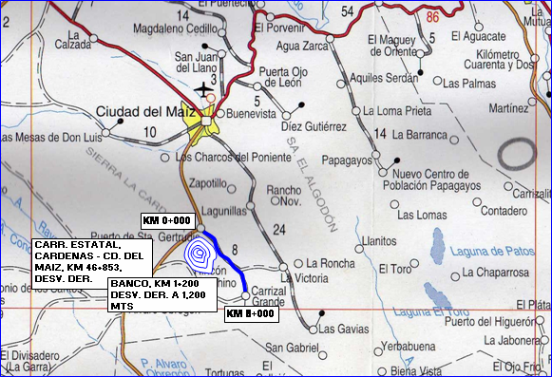

HORAS TRACTOR: 33.3
HORAS TRAXCAVO: 53.3
TERRENO: LOMERIO

HORAS TRACTOR: 35.0
SUBDIRECCION DE OBRAS
RESIDENCIA GENERAL DE CARRETERAS FEDERALES
COORDINACION DE CARRETERAS ALIMENTADORAS YCAMINOS RURALES
PROGRAMA DE EMPLEO TEMPORAL
SUBPROGRAMA DQ.-03 RECONSTRUCCION
HORAS CAMION EN ACARREOS DE REVESTIMIENTO
CENTRO S.C.T. SAN LUIS POTOSI |  |  |  |  |  |  |  |  | ANEXO NO. 1-B
CAMINO | RAMAL A SOLEDAD Y SALTO DE AGUA
META: | 7.00 KM.
MPIO. : | EL NARANJO, S.L.P.
 |  |  |  |  |  |  |  |  | VOLUMEN |  | UBICACION DEL |  |  | DIST. |  | HORAS
ESTACION |  |  | A | ESTACION |  |  |  |  | M³ |  | BANCO |  |  | KMS. |  | CAMION
0+000  1+000  2+000  3+000  4+000  5+000  6+000 |  |  |  | 1+000  2+000  3+000  4+000  5+000  6+000  7+000 |  |  |  |  | 600  600  600  600  600  600  600 |  | KM 6+000  SIN DESV. |  |  | 6  5  4  3  2  1  1 |  | 60.00  51.30  42.60  34.10  25.40  16.90  16.90
 |  |  |  |  |  |  | SUMAS : |  | 4,200 |  |  |  |  |  |  | 247.20

HORAS TRAXCAVO: 56.0
TERRENO: LOMERIO

CENTRO S.C.T. SAN LUIS POTOSI | SUBDIRECCION DE OBRAS  COORDINACION DE CARRETERAS ALIMENTADORAS  PROGRAMA DE EMPLEO TEMPORAL  SUBPROGRAMA DQ.-03 RECONSTRUCCION  CROQUIS DE LOCALIZACION  ANEXO No. 2

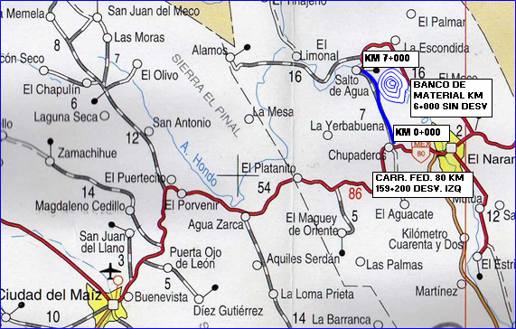

HORAS TRACTOR: 35.0
HORAS TRAXCAVO: 56.0
TERRENO: LOMERIO

HORAS TRACTOR: 22.5
SUBDIRECCION DE OBRAS
RESIDENCIA GENERAL DE CARRETERAS FEDERALES
COORDINACION DE CARRETERAS ALIMENTADORAS YCAMINOS RURALES
PROGRAMA DE EMPLEO TEMPORAL
SUBPROGRAMA DQ.-03 RECONSTRUCCION
HORAS CAMION EN ACARREOS DE REVESTIMIENTO
CENTRO S.C.T. SAN LUIS POTOSI |  |  |  |  |  |  |  |  | ANEXO No. 1-B
CAMINO | SANTA MARIA TAMPALATIN – JOYA DE NOVILLOS
META: | 6.00 KM.
MPIO. : | TAMASOPO, S.L.P.
 |  |  |  |  |  |  |  |  | VOLUMEN |  | UBICACION DEL |  |  | DIST. |  | HORAS
ESTACION |  |  | A | ESTACION |  |  |  |  | M³ |  | BANCO |  |  | KMS. |  | CAMION
0+000  1+000  2+000  3+000  4+000  5+000 |  |  |  | 1+000  2+000  3+000  4+000  5+000  6+000 |  |  |  |  | 450  450  450  450  450  450 |  | KM 0+000  DESV. IZQ,.  A 2,000 MTS |  |  | 3  4  5  6  7  8 |  | 25.6  31.9  38.5  45.0  51.1  57.7
 |  |  |  |  |  |  | SUMAS : |  | 2,700 |  |  |  |  |  |  | 249.8

HORAS TRAXCAVO: 36.0
TERRENO: LOMERIO

CENTRO S.C.T. SAN LUIS POTOSI | SUBDIRECCION DE OBRAS  COORDINACION DE CARRETERAS ALIMENTADORAS  PROGRAMA DE EMPLEO TEMPORAL  SUBPROGRAMA DQ.-03 RECONSTRUCCION  CROQUIS DE LOCALIZACION  ANEXO No. 2

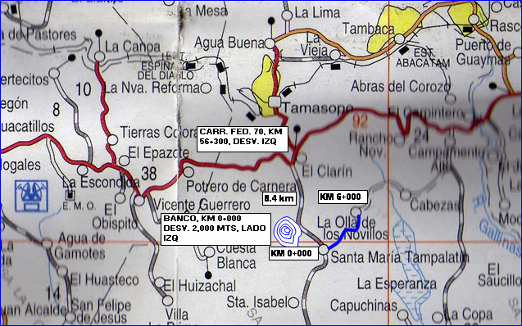

HORAS TRACTOR: 22.5
HORAS TRAXCAVO: 36.0
TERRENO: LOMERIO

HORAS TRACTOR: 42.0
SUBDIRECCION DE OBRAS
RESIDENCIA GENERAL DE CARRETERAS FEDERALES
COORDINACION DE CARRETERAS ALIMENTADORAS YCAMINOS RURALES
PROGRAMA DE EMPLEO TEMPORAL
SUBPROGRAMA DQ.-03 RECONSTRUCCION
HORAS CAMION EN ACARREOS DE REVESTIMIENTO
CENTRO S.C.T. SAN LUIS POTOSI |  |  |  |  |  |  |  |  | ANEXO No. 1-B
CAMINO | EL CLARIN – SANTA MARIA TAMPALATIN
META: | 8.40 KM.
MPIO. : | TAMASOPO, S.L.P.
 |  |  |  |  |  |  |  |  | VOLUMEN |  | UBICACION DEL |  |  | DIST. |  | HORAS
ESTACION |  |  | A | ESTACION |  |  |  |  | M³ |  | BANCO |  |  | KMS. |  | CAMION
0+000  0+500  1+500  2+500  3+500  4+500  5+500  6+500  7+500 |  |  |  | 0+500  1+500  2+500  3+500  4+500  5+500  6+500  7+500  8+400 |  |  |  |  | 300  600  600  600  600  600  600  600  540 |  | KM 6+500  SIN DESV. |  |  | 7  6  5  4  3  2  1  1  2 |  | 34.1  60.0  51.3  42.6  34.1  25.4  16.9  16.9  22.9
 |  |  |  |  |  |  | SUMAS : |  | 5,040 |  |  |  |  |  |  | 304.2

HORAS TRAXCAVO: 67.2
TERRENO: LOMERIO

CENTRO S.C.T. SAN LUIS POTOSI | SUBDIRECCION DE OBRAS  COORDINACION DE CARRETERAS ALIMENTADORAS  PROGRAMA DE EMPLEO TEMPORAL  SUBPROGRAMA DQ.-03 RECONSTRUCCION  CROQUIS DE LOCALIZACION  ANEXO No. 2

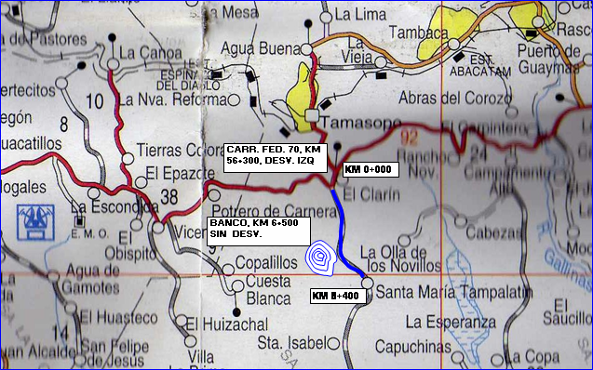

HORAS TRACTOR: 42.0
HORAS TRAXCAVO: 67.2
TERRENO: LOMERIO

HORAS TRACTOR: 16.2
SUBDIRECCION DE OBRAS
RESIDENCIA GENERAL DE CARRETERAS FEDERALES
COORDINACION DE CARRETERAS ALIMENTADORAS YCAMINOS RURALES
PROGRAMA DE EMPLEO TEMPORAL
SUBPROGRAMA DQ.-03 RECONSTRUCCION
HORAS CAMION EN ACARREOS DE REVESTIMIENTO
CENTRO S.C.T. SAN LUIS POTOSI |  |  |  |  |  |  |  |  | ANEXO No. 1-B
CAMINO | LA PARADA – SAN DIEGO
META: | 3.24 KM.
MPIO. : | SANTA CATARIANA, S.L.P.
 |  |  |  |  |  |  |  |  | VOLUMEN |  | UBICACION DEL |  |  | DIST. |  | HORAS
ESTACION |  |  | A | ESTACION |  |  |  |  | M³ |  | BANCO |  |  | KMS. |  | CAMION
0+000  1+000  2+000  3+000 |  |  |  | 1+000  2+000  3+000  3+240 |  |  |  |  | 600  600  600  144 |  | KM 3+300  SIN DESV. |  |  | 3  2  1  1 |  | 39.2  28.8  18.6  4.5
 |  |  |  |  |  |  | SUMAS : |  | 1,944 |  |  |  |  |  |  | 91.1

HORAS TRAXCAVO: 25.9
TERRENO: MONTAÑOSO

CENTRO S.C.T. SAN LUIS POTOSI | SUBDIRECCION DE OBRAS  COORDINACION DE CARRETERAS ALIMENTADORAS  PROGRAMA DE EMPLEO TEMPORAL  SUBPROGRAMA DQ.-03 RECONSTRUCCION  CROQUIS DE LOCALIZACION  ANEXO No. 2

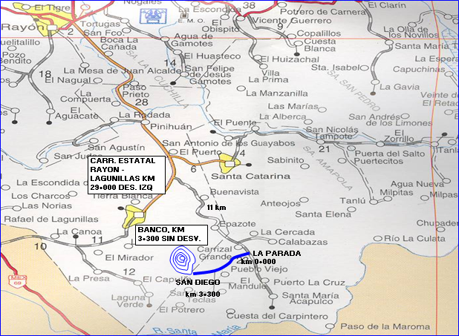

HORAS TRACTOR: 16.2
HORAS TRAXCAVO: 25.9
TERRENO: MONTAÑOSO

CENTRO S.C.T. SAN LUIS POTOSI | CENTRO SCT SAN LUIS POTOSI  SUBDIRECCION DE OBRAS  COORDINACION DE CARRETERAS ALIMENTADORAS  PROGRAMA DE EMPLEO TEMPORAL  SUBPROGRAMA DQ.-03 RECONSTRUCCION  ANEXO No. 3
PROGRAMA CALENDARIZADO DE UTILIZACION DE MAQUINARIA Y/O EQUIPO EN HORAS

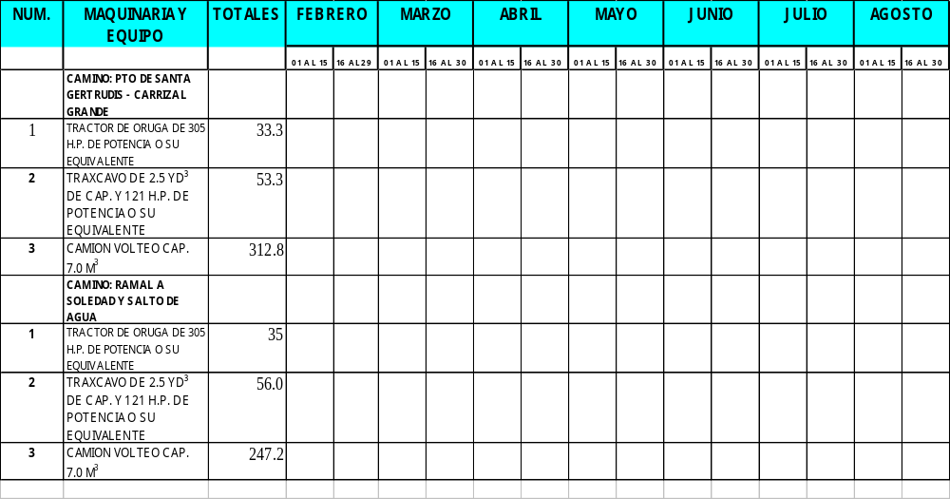

CENTRO S.C.T. SAN LUIS POTOSI | CENTRO SCT SAN LUIS POTOSI  SUBDIRECCION DE OBRAS  COORDINACION DE CARRETERAS ALIMENTADORAS  PROGRAMA DE EMPLEO TEMPORAL  SUBPROGRAMA DQ.-03 RECONSTRUCCION  ANEXO No. 3
PROGRAMA CALENDARIZADO DE UTILIZACION DE MAQUINARIA Y/O EQUIPO EN HORAS

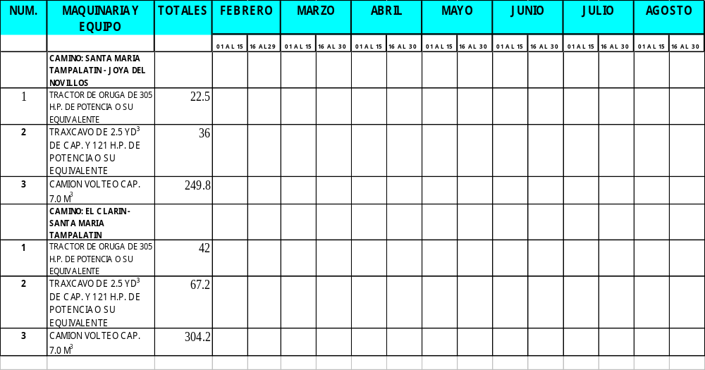

CENTRO S.C.T. SAN LUIS POTOSI | CENTRO SCT SAN LUIS POTOSI  SUBDIRECCION DE OBRAS  COORDINACION DE CARRETERAS ALIMENTADORAS  PROGRAMA DE EMPLEO TEMPORAL  SUBPROGRAMA DQ.-03 RECONSTRUCCION  ANEXO No. 3
PROGRAMA CALENDARIZADO DE UTILIZACION DE MAQUINARIA Y/O EQUIPO EN HORAS

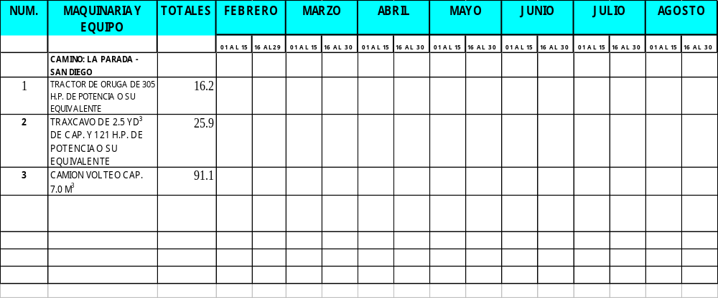

CENTRO S.C.T. SAN LUIS POTOSI | CENTRO SCT SAN LUIS POTOSI  SUBDIRECCION DE OBRAS  COORDINACION DE CARRETERAS ALIMENTADORAS  PROGRAMA DE EMPLEO TEMPORAL  SUBPROGRAMA DQ.-03 RECONSTRUCCION  ANEXO No. 3

PROGRAMA DE EJECUCION Y MONTOS

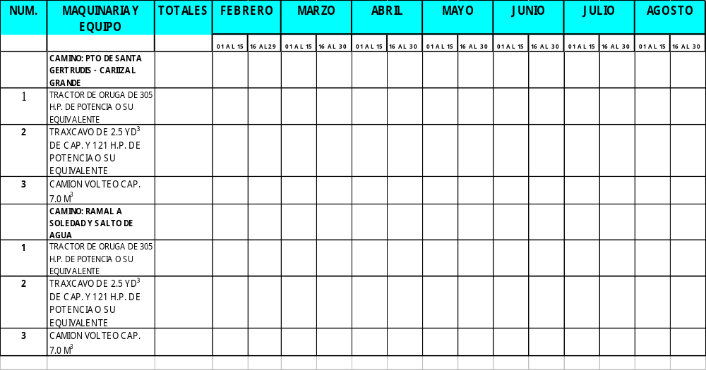

CENTRO S.C.T. SAN LUIS POTOSI | CENTRO SCT SAN LUIS POTOSI  SUBDIRECCION DE OBRAS  COORDINACION DE CARRETERAS ALIMENTADORAS  PROGRAMA DE EMPLEO TEMPORAL  SUBPROGRAMA DQ.-03 RECONSTRUCCION  ANEXO No. 3

PROGRAMA DE EJECUCION Y MONTOS

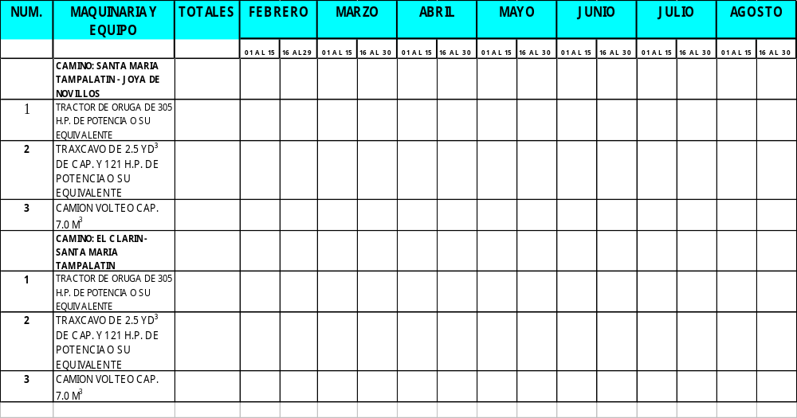

CENTRO S.C.T. SAN LUIS POTOSI | CENTRO SCT SAN LUIS POTOSI  SUBDIRECCION DE OBRAS  COORDINACION DE CARRETERAS ALIMENTADORAS  PROGRAMA DE EMPLEO TEMPORAL  SUBPROGRAMA DQ.-03 RECONSTRUCCION  ANEXO No. 3

PROGRAMA DE EJECUCION Y MONTOS

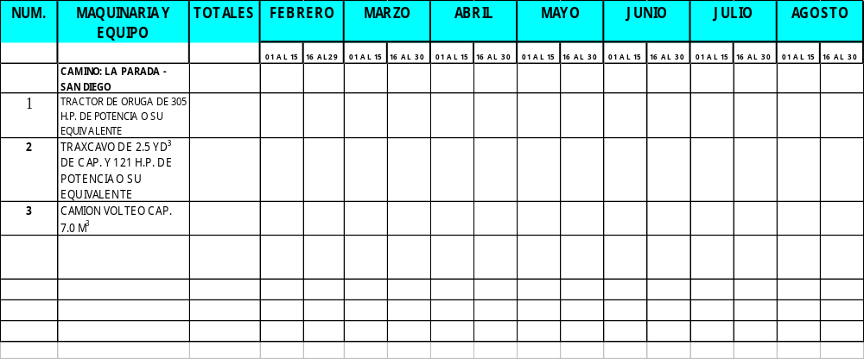

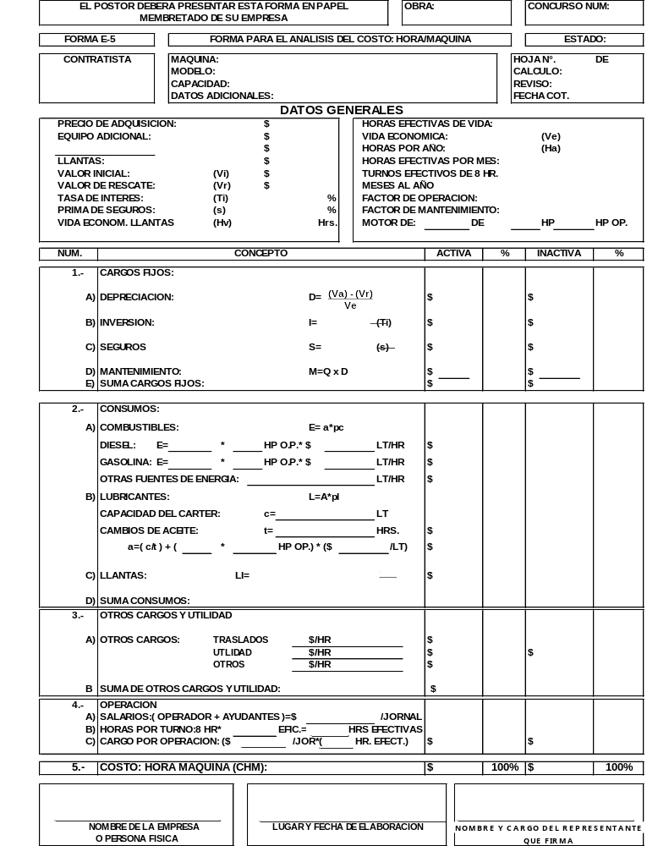ANEXO No. 4

ANEXO No. 5

“ACREDITACIÓN DE PERSONALIDAD”
_______________(NOMBRE)________________MANIFIESTO BAJO PROTESTA DE DECIR VERDAD, QUE LOS DATOS AQUÍ ASENTADOS, SON CIERTOS Y HAN SIDO DEBIDAMENTE VERIFICADOS, ASÍ COMO QUE CUENTO CON FACULTADES SUFICIENTES PARA SUSCRIBIR LA PROPUESTA EN LA PRESENTE LICITACIÓN PÚBLICA, A NOMBRE Y REPRESENTACIÓN DE:____________________(PERSONA FÍSICA O MORAL)________________.
LICITACIÓN PÚBLICA NACIONAL: 00009036-061-09
REGISTRO FEDERAL DE CONTRIBUYENTES:
DOMICILIO
CALLE Y NÚMERO:
COLONIA: DELEGACIÓN O MUNICIPIO:
CÓDIGO POSTAL: ENTIDAD FEDERATIVA:
TELÉFONOS:
CORREO ELECTRÓNICO: FAX:
NO. DE LA ESCRITURA PÚBLICA EN LA QUE CONSTA EL ACTA CONSTITUTIVA:
FOLIO: FECHA:
NOMBRE, NÚMERO Y LUGAR DEL NOTARIO PÚBLICO ANTE EL CUAL SE DIO FE DE LA MISMA: FOLIO: FECHA:
RELACIÓN DE ACCIONISTAS:
APELLIDO PATERNO APELLIDO MATERNO NOMBRE(S)
DESCRIPCIÓN DEL OBJETO SOCIAL: (EL CUAL DEBERÁ SER ACORDE A LA ADQUISICIONES, OBJETO DE LA PRESENTE LICITACIÓN)
REFORMAS AL ACTA CONSTITUTIVA: (SEÑALAR OBJETO DE LA REFORMA Y LA FECHA EN QUE SE REALIZÓ)
NOMBRE DEL APODERADO LEGAL O REPRESENTANTE:
DATOS DEL DOCUMENTO MEDIANTE EL CUAL ACREDITA SU PERSONALIDAD Y FACULTADES:
ESCRITURA PÚBLICA NÚMERO: FECHA:
NOMBRE, NÚMERO Y LUGAR DEL NOTARIO PÚBLICO ANTE EL CUAL SE OTORGÓ:

NOMBRE, NÚMERO Y CIRCUNSCRIPCIÓN DEL NOTARIO O FEDATARIO PÚBLICO QUE LOS PROTOCOLIZÓ:
DATOS DE INSCRIPCIÓN DEL REGISTRO PÚBLICO DE COMERCIO:
(LUGAR Y FECHA)
PROTESTO LO NECESARIO
(FIRMA)
NOTA: EL PRESENTE FORMATO PODRÁ SER REPRODUCIDO POR CADA LICITANTE EN EL MODO QUE ESTIME CONVENIENTE, DEBIENDO RESPETAR SU CONTENIDO, PREFERENTEMENTE, EN EL ORDEN INDICADO.
ANEXO No. 6

“RELACIÓN DE DOCUMENTOS REQUERIDOS PARA PARTICIPAR”

PUNTO 4.5 INCISOS A) B) C) D) E) F) G) H) I) J) K) L) QUE PRESENTÓ.

LICITACION PUBLICA NACIONAL No. 00009036-061-09

REQUISITOS QUE DEBEN CUMPLIR LAS PERSONAS QUE PARTICIPEN

DOCUMENTACIÓN QUE INTEGRA LA PROPUESTA TECNICA Y ECONOMICA (LAS PROPUESTAS VAN EN UN SOLO SOBRE).
- ESCRITO, EN PAPEL MEMBRETADO DE LA EMPRESA INDICANDO LAS CARACTERÍSTICAS ESPECIFICAS DE LA MAQUINARIA Y/O EQUIPO QUE SE PROPONEN Y PROGRAMA CALENDARIZADO (ANEXO No. 1 Y No. 3)

- DE LA MAQUINARIA Y/O EQUIPO, INDICAR SI SON DE SU PROPIEDAD, ARRENADADOS CON O SIN OPCION A COMPRA, SU UBICACIÓN FISICA, MODELO Y USOS ACTUALES. ASI COMO LA FECHA EN QUE SE DISPONDRA DE ESTOS INSUMOS EN EL SITIO DE LOS TRABAJOS. TRATANDOSE DE MAQUINARIA Y/O EQUIPO DE SU PROPIEDAD, DEBERA PRESENTAR MANIFESTACION ESCRITA BAJO PROTESTA DE DECIR VERDAD DE TALES CIRCUNSTANCIAS; EN EL CASO DE SER ARRENDADO CON O SIN OPCION A COMPRA DEBERA PRESENTAR CARTA COMPROMISO DE ARRENDAMIENTO Y DISPONIBILIDAD DEL MISMO.

- ESCRITO EN EL QUE EL LICITANTE MANIFIESTE, BAJO PROTESTA DE DECIR VERDAD, QUE CONOCE Y ACEPTA EL CONTENIDO Y ALCANCE DE LA CONVOCATORIA, DE LAS BASES DE LICITACIÓN, DE LOS ANEXOS Y DE LAS CONDICIONES ESTABLECIDAS EN LAS MISMAS, ASÍ COMO DE LAS MODIFICACIONES A TALES DOCUMENTOS QUE, EN SU CASO, SE DERIVEN DE LA JUNTA DE ACLARACIONES DE BASES.
- CURRICULUM ACTUALIZADO DE LOS CONTRATOS CELEBRADOS DURANTE EL ÚLTIMO AÑO INDICANDO UNICAMENTE EL NOMBRE DE LAS EMPRESAS CON DOMICILIOS Y TELEFONOS.
- ESCRITO EN EL QUE EL LICITANTE MANIFIESTE, BAJO PROTESTA DE DECIR VERDAD, QUE NO SE ENCUENTRA EN LOS SUPUESTOS DE LOS ARTÍCULOS 31 FRACCION XXIV, 50 Y 60 PENULTIMO PARRAFO, DE LA LEY DE ADQUISICIONES, ARRENDAMIENTOS Y SERVICIOS DEL SECTOR PUBLICO. “ANEXO No. 7 “
- ESCRITO EN QUE EL LICITANTE PRESENTE UNA DECLARACIÓN DE INTEGRIDAD, EN LA QUE MANIFIESTE POR SÍ MISMO O A TRAVÉS DE INTERPÓSITA PERSONA, QUE SE ABSTENDRÁ DE ADOPTAR CONDUCTAS, PARA QUE LOS SERVIDORES PÚBLICOS DE ESTA SECRETARÍA INDUZCAN O ALTEREN LAS EVALUACIONES DE LAS PROPUESTAS, EL RESULTADO DEL PROCEDIMIENTO U OTROS ASPECTOS QUE OTORGUEN CONDICIONES MÁS VENTAJOSAS, CON RELACIÓN A LOS DEMÁS LICITANTES PARTICIPANTES.
- ESCRITO EN DONDE INDIQUE LA CLASIFICACIÓN DE SU EMPRESA, YA SEA MICRO, PEQUEÑA, MEDIANA O GRANDE, CONFORME A LO PUBLICADO EN EL DIARIO OFICIAL DE LA FEDERACIÓN DEL 30 DE JUNIO DE 2009, SEÑALANDO EN ÉL, EL NÚMERO DE PERSONAL DE SU PLANTA DE EMPLEADOS. VER ANEXO No. 11
- ESCRITO DONDE EL LICITANTE, SEÑALE LA DOCUMENTACIÓN QUE CONSIDERA CONFIDENCIAL. DE CONFORMIDAD CON EL ARTICULO 19 DE LA LEY FEDERAL DE TRANSPARENCIA Y ACCESO A LA INFORMACIÓN PÚBLICA GUBERNAMENTAL, PUBLICADA EN EL DIARIO OFICIAL DE LA FEDERACIÓN DE FECHA 11 DE JUNIO DEL 2002. NO PODRA SER CONFIDENCIAL LA INFORMACION DEL PUNTO 4.5 INCISO A) Y INCISO L) DE LAS PRESENTES BASES. LA NO PRESENTACION DE ESTE ESCRITO NO SERA MOTIVO DE DESCALIFICACION.

- ANEXO No. 6 DE ESTAS BASES DEBIDAMENTE REQUISITADO
- ESCRITO EN EL QUE EL FIRMANTE MANIFIESTE, BAJO PROTESTA DE DECIR VERDAD, QUE CUENTA CON FACULTADES SUFICIENTES PARA SUSCRIBIR A NOMBRE DE SU REPRESENTADA LA PROPUESTA CORRESPONDIENTE. ANEXO No. 5

- ESCRITO BAJO PROTESTA DE DECIR VERDAD, EN EL QUE MANIFIESTE EL LICITANTE QUE ES DE NACIONALIDAD MEXICANA.

PROPOSICIÓN ECONÓMICA MISMA QUE DEBERÁ ESTAR INTEGRADA DE LA SIGUIENTE MANERA:

- ANALISIS DE LOS COSTOS HORARIOS DE LA MAQUINARIA Y/O EQUIPO, COTIZACIÓN INDICANDO EL IMPORTE TOTAL DE LA MISMA, CON PRECIOS NETOS Y FIRMES, ANOTANDO NÚMERO Y LETRA DE LOS COSTOS HORARIOS EN EL FORMATO QUE PARA TAL EFECTO ENTREGA LA DEPENDENCIA. ACLARANDOSE QUE CADA COSTO HORARIO NO ES UN PRECIO UNITARIO Y PROGRAMA DE EJECUCION DE OBRA Y MONTOS QUINCENALES DE TRABAJO (ANEXO No. 1 Y No. 3)

_______________________________________________
(NOMBRE DE LA PERSONA FISICA O MORAL)

ANEXO No. 7

“SUPUESTOS DE LOS ARTÍCULOS 31, 50 Y 60 DE LA LEY”

SAN LUIS POTOSI, S.L.P., A DE DE 2009

SECRETARÍA DE COMUNICACIONES Y TRANSPORTES
PRESENTE

EN CUMPLIMIENTO A LO ORDENADO POR LOS ARTÍCULOS 31 FRACCION XXIV 50 Y 60 PENULTIMO PARRAFO DE LA LEY DE ADQUISICIONES, ARRENDAMIENTOS Y SERVICIOS DEL SECTOR PÚBLICO Y DEL Y PARA LOS EFECTOS DE PRESENTAR PROPUESTA Y EN SU CASO, PODER CELEBRAR CONTRATO RESPECTIVO CON ESA DEPENDENCIA, CON RELACIÓN A LA LICITACION PUBLICA NACIONAL No. 00009036-061-09, NOS PERMITIMOS MANIFESTARLE BAJO PROTESTA DE DECIR VERDAD, QUE CONOCEMOS EL CONTENIDO DE DICHOS ARTÍCULOS, ASI COMO SUS ALCANCES LEGALES Y QUE LA EMPRESA QUE REPRESENTO, SUS ACCIONISTAS Y FUNCIONARIOS, NO SE ENCUENTRAN EN NINGUNO DE LOS SUPUESTOS QUE ESTABLECEN ESTOS PRECEPTOS.

A T E N T A M E N T E
NOMBRE DE LA EMPRESA

REPRESENTANTE LEGAL

ANEXO No. 8

“MODELO DE FIANZA”

NOMBRE DE LA AFIANZADORA
DECLARACIÓN EXPRESA DE QUE LA INSTITUCIÓN AFIANZADORA CUENTA CON LA AUTORIZACIÓN DE LA SECRETARÍA DE HACIENDA Y CRÉDITO PÚBLICO INDICANDO EL MARGEN DE OPERACIÓN.
(EL IMPORTE DE LA FIANZA NO DEBE REBASAR LOS LÍMITES DE OPERACIÓN QUE LA SECRETARÍA DE HACIENDA Y CRÉDITO PÚBLICO AUTORICE A LAS AFIANZADORAS, EXCEPTO LOS CASOS DE AUTORIZACIÓN DE REAFIANCIAMIENTO OTORGADA POR LA COMISION NACIONAL DE SEGUROS Y FIANZAS).

NÚMERO DE PÓLIZA
DECLARACIÓN DE QUE LA INSTITUCIÓN AFIANZADORA SE CONSTITUYE HASTA POR LA SUMA DE: $___________(LETRA) EN MONEDA NACIONAL.

A FAVOR DE LA TESORERÍA DE LA FEDERACIÓN.
PARA GARANTIZAR POR________________, CON DOMICILIO EN ___________________, EL FIEL Y EXACTO CUMPLIMIENTO DE LAS OBLIGACIONES CONTENIDAS EN EL CONTRATO DE COMPRAVENTA NO.____________________, DE FECHA_______________, RELATIVO A ____________________, POR UN MONTO DE $__________________(LETRA), MAS EL IMPUESTO AL VALOR AGREGADO.
DICHA FIANZA ESTARA VIGENTE DURANTE LA SUBSTANCIACION DE TODOS LOS RECURSOS LEGALES O JUICIOS QUE SE INTERPONGAN HASTA QUE SE PRONUNCIE RESOLUCION DEFINITIVA, DE FORMA TAL QUE SU VIGENCIA NO PODRA ACOTARSE EN RAZON DEL PLAZO DE EJECUCION DEL CONTRATO PRINCIPAL O FUENTE DE LAS OBLIGACIONES, O CUALQUIER OTRA CIRCUNSTANCIA. ASIMISMO, ESTA FIANZA PERMANECERÁ EN VIGOR AÚN EN LOS CASOS EN QUE LA SECRETARÍA OTORGUE PRÓRROGAS O ESPERAS A EL PROVEEDOR O FIADO PARA EL CUMPLIMIENTO DE SUS OBLIGACIONES, MANIFESTANDO LA SECRETARÍA DE COMUNICACIONES Y TRANSPORTES EXPRESAMENTE Y POR ESCRITO LA DEVOLUCIÓN PARA SU CANCELACIÓN. EL CONTRATO NO. _________________, SE REGULA POR LA LEY DE ADQUISICIONES, ARRENDAMIENTOS Y SERVICIOS DEL SECTOR PÚBLICO, EL REGLAMENTO VIGENTE Y DE LA LEY DE PRESUPUESTO, CONTABILIDAD Y GASTO PÚBLICO FEDERAL, SU REGLAMENTO Y DEMÁS QUE RESULTEN APLICABLES.
ASIMISMO, LA INSTITUCIÓN AFIANZADORA EXPRESAMENTE DECLARA:
A) QUE LA FIANZA SE OTORGA EN LOS TÉRMINOS DE ESTE CONTRATO.
- QUE LA FIANZA SE OTORGA PARA RESPONDER DEL DEBIDO CUMPLIMIENTO DEL CONTRATO, ASÍ COMO DE CUALQUIER OTRA RESPONSABILIDAD QUE RESULTE A CARGO DE EL PROVEEDOR, CON MOTIVO DE LA EJECUCIÓN DEL MISMO.
C) QUE EN CASO DE PRÓRROGA DEL PRESENTE CONTRATO, AUTOMÁTICAMENTE LA VIGENCIA DE LA FIANZA SE PRORROGARÁ EN CONCORDANCIA CON DICHA PRÓRROGA.

D) QUE PARA LIBERAR LA FIANZA SERA REQUISITO INDISPENSABLE LA MANIFESTACIÓN EXPRESA Y POR ESCRITO DE LA SECRETARÍA DE COMUNICACIONES Y TRANSPORTES.
E) QUE LA INSTITUCIÓN AFIANZADORA ACEPTA EXPRESAMENTE: SOMETERSE AL PROCEDIMIENTO DE EJECUCIÓN ESTABLECIDO EN EL ARTÍCULO 95 DE LA LEY FEDERAL DE INSTITUCIONES DE FIANZAS, PARA LA EFECTIVIDAD DE DICHA GARANTÍA, PROCEDIMIENTO AL QUE TAMBIÉN SE SUJETARÁ PARA EL CASO DEL COBRO DE INTERESES QUE PREVÉ EL ARTÍCULO 95 BIS DEL MISMO ORDENAMIENTO LEGAL, POR PAGO EXTEMPORÁNEO DEL IMPORTE DE LA PÓLIZA DE FIANZA REQUERIDA.
- QUE LA AFIANZADORA SE SOMETE A LA JURISDICCIÓN DE LOS TRIBUNALES FEDERALES DE LA CIUDAD DE MÉXICO, DISTRITO FEDERAL, RENUNCIANDO AL FUERO QUE PUDIERA CORRESPONDERLE EN RAZÓN DE SU DOMICILIO O POR CUALQUIER OTRA CAUSA.
G) QUE LA FIANZA PERMANECERÁ EN VIGOR DURANTE LA SUBSTANCIACIÓN DE TODOS LOS RECURSOS LEGALES O JUICIOS QUE SE INTERPONGAN, HASTA QUE SE PRONUNCIE RESOLUCIÓN DEFINITIVA, DE FORMA TAL QUE SU VIGENCIA NO PODRÁ ACOTARSE EN RAZÓN DEL PLAZO DE EJECUCIÓN DEL CONTRATO PRINCIPAL O FUENTE DE LAS OBLIGACIONES, O CUALQUIER OTRA CIRCUNSTANCIA. ASIMISMO ESTA FIANZA PERMANECERÁ EN VIGOR AÚN EN LOS CASOS DE QUE “LA DEPENDENCIA” OTORGUE PRÓRROGAS O ESPERAS A EL PROVEEDOR, PARA EL CUMPLIMIENTO DE SUS OBLIGACIONES.
FIN DE TEXTO.
FECHA DE EXPEDICIÓN FIRMA DEL REPRESENTANTE LEGAL
ANEXO No. 9

ENCUESTA DE TRANSPARENCIA DEL PROCEDMIENTO
PARA EL “ARRENDAMIENTO DE MAQUINARIA Y/O EQUIPO POR HORAS EFECTIVAS DE TRABAJO”

NOMBRE O RAZÓN SOCIAL:

ENCUESTA DE TRANSPARENCIA DEL PROCEDIMIENTO DE:

LICITACION PUBLICA NACIONAL No. 00009036-061-09

NÚMERO:
00009036-061-09

PARA LA CONTRATACION DEL SERVICIO O ADQUISICIONES DE:

ARRENDAMIENTO DE MAQUINARIA Y/O EQUIPO POR HORAS EFECTIVAS DE TRABAJO

INSTRUCCIONES: FAVOR DE CALIFICAR LOS SUPUESTOS PLANTEADOS EN ESTA ENCUESTA CON UNA “X”, SEGÚN CONSIDERE.

FACTOR | EVENTO | SUPUESTOS | CALIFICACION
 |  |  | TOTALMENTE DE ACUERDO | EN GENERAL DE ACUERDO | EN GENERAL EN DESACUERDO | TOTALMENTE EN DESACUERDO
1 | JUNTA DE ACLARACIONES | El contenido de las bases es claro para la adquisición de servicios que se pretende realizar
2 |  | Las preguntas técnicas adecuadas en el evento, se contestaron con claridad
8 | PRESENTACION DE PROPOSICIONES Y APERTURA DE OFERTAS TECNICAS | El evento se desarrollo con oportunidad, en razón de la cantidad de documentación que presentaron los licitantes.
4 | RESOLUCION TECNICA Y APERTURA DE OFERTAS ECONOMICAS | La resolución técnica fue emitida conforme a las bases y junta de aclaraciones del concurso.
5 | FALLO | En el fallo se especificaron los motivos y el fundamento que sustenta la determinación de los proveedores adjudicados y los que no resultaron adjudicados.
10 | GENERALES | El acceso al inmueble fue expedito.
9 |  | Todos los eventos dieron inicio en el tiempo establecido.
6 |  | El trato que me dieron los servidores públicos de la institución durante la licitación, fue respetuosa y amable.
7 |  | Volvería a participar en otra licitación que emita la institución.
3 |  | El concurso se apegó a la normatividad aplicable.

SI USTED DESEA AGREGAR ALGUN COMENTARIO RESPECTO AL CONCURSO, FAVOR DE ANOTARLO EN EL SIGUIENTE CUADRO:

LINEAMIENTOS PARA LA ADMINISTRACIÓN DE LA ENCUESTA

A) La encuesta se adjuntará a las bases de licitación, con los siguientes comentarios:

1.- Favor de entregar la presente encuesta, en alguna de las siguientes opciones:

* La Dirección General de Administración o Unidad Administrativa responsable de los procesos de licitación.

* En la urna que al final del fallo se encontrará en el lugar dónde se celebre el evento.

* Enviarlo al correo electrónico, con la dirección. (Señalar la dirección electrónica).

B) Se recomienda que la encuesta se entregue o envíe, a más tardar dos días hábiles siguientes de la emisión del fallo.

ANEXO No. 10

ENCUESTA VOZ DEL USUARIO

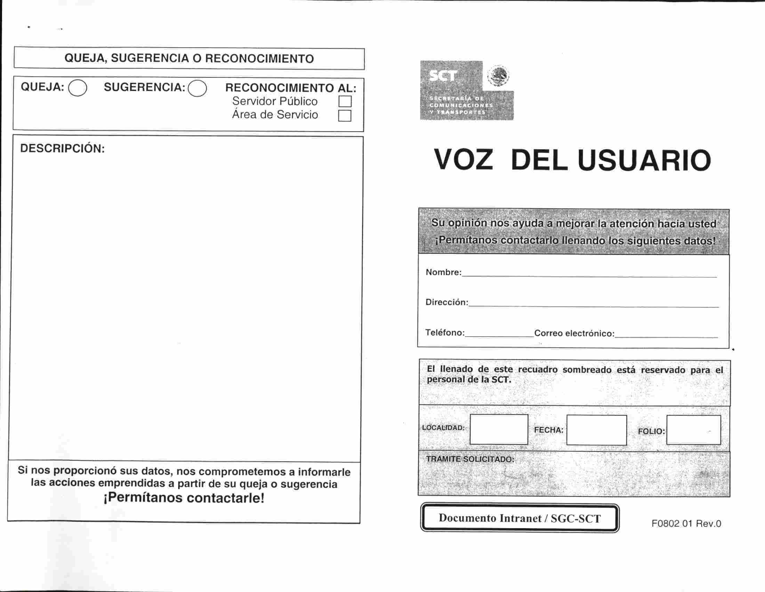
ANEXO No. 11

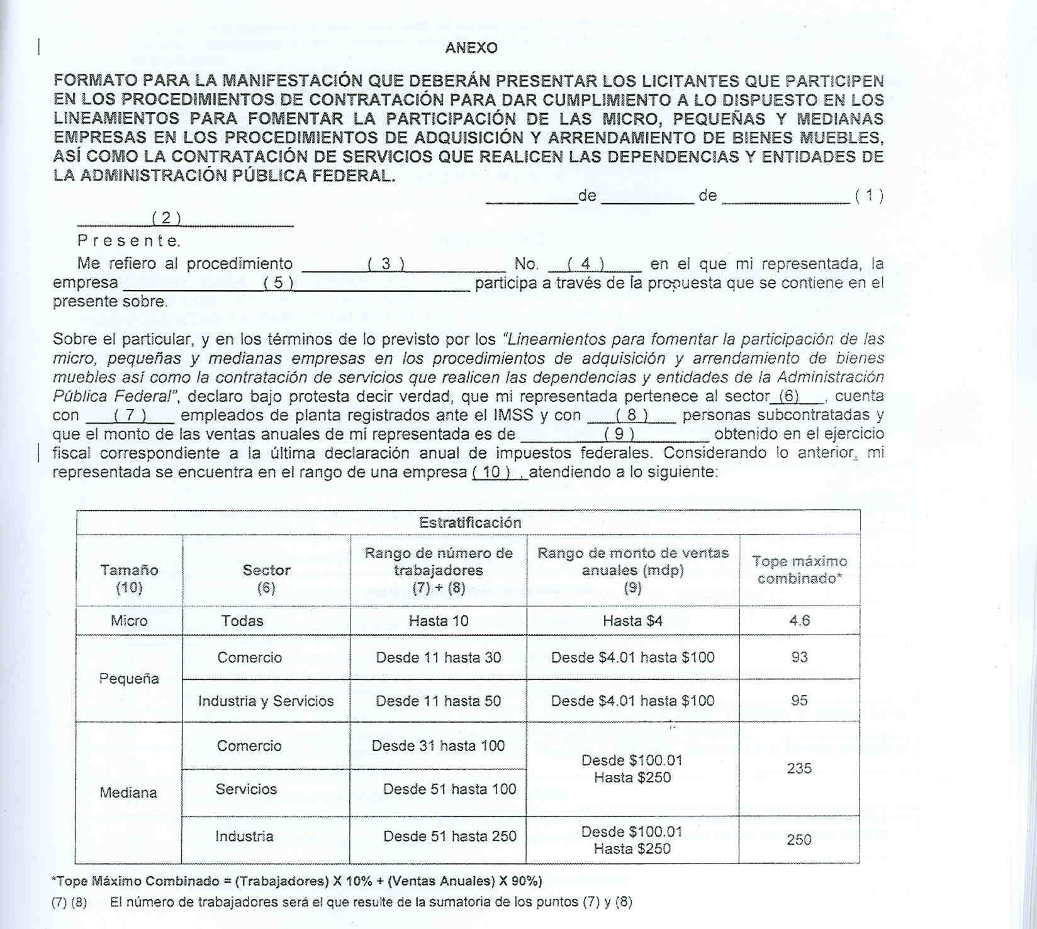

ANEXO No. 11


MODELO DEL CONTRATO (Anexo 12)

(PRESTACION DE SERVICIOS)
A SUSCRIBIRSE
CON PERSONA FISICA O MORAL, SEGUN SEA EL CASO)
CONTRATO DE PRESTACION DE SERVICIOS DE
----------
QUE CELEBRAN POR UNA PARTE EL GOBIERNO FEDERAL, A TRAVES DE LA
SECRETARIA DE COMUNICACIONES Y TRANSPORTES, REPRESENTADA EN
ESTE ACTO POR , EN SU CARACTER DE
_______ .' A QUIEN EN LO SUCESIVO SE LE DENOMINARA "LA
DEPENDENCIA" Y, POR LA OTRA, ,
REPRESENTADA POR EL (LA) C. ' EN SU CARACTER DE
(APODERADO GENERAL O ESPECIAL SEGUN SEA EL CASO PARA PERSONA FISICA ADMINISTRADOR UNICO. PRESIDENTE DEL CONSEJO DE ADMINISTRACION, APODERADO GENERAL. O ESPECIAL, SEGUN SEA EL CASO PARA PERSONA MORAL),A QUIEN EN LO SUCESIVO SE LE DENOMINARA "EL PRESTADOR DE LOS SERVICIOS", AL TENOR DE LAS DECLARACIONES Y CLAUSULAS SIGUIENTES:
DECLARACIONES
1.- "LA DEPENDENCIA" declara que:
1.1.- Es una dependencia de la Administración Pública Federal, de conformidad con lo dispuesto por los artículos 1°, 2°, 26 Y 36 de la Ley Orgánica de la Administración Pública Federal.
1.2.- Su representante, el (la) C. ________________________ , con el carácter ya indicado,
1.2.- Su representante, el (la) , con el carácter ya indicado,
cuenta con las facultades necesarias para suscribir el presente contrato, en términos de lo dispuesto por el artículo (7, en los casos en que se trate del Oficial Mayor v 6, cuando se suscriba por los Subsecretarios V Coordinadores Generales), fracción (XII en los casos en que se trate del Oficial Mayor VIX cuando se suscriba por los Subsecretarios V Coordinadores Generales),del Reglamento Interior de la Secretaría de Comunicaciones y Transportes.
NOTA: En los supuestos en que los contratos se suscriban por los Directores Generales, esta declaración contendrá el siguiente texto: "Su representante, el
(la) ,' con el carácter ya indicado, cuenta con las facultades
necesarias para suscribir el presente contrato, en términos de lo dispuesto por el artículo 10, fracción V, del Reglamento Interior de la Secretaría de Comunicaciones y Transportes; así como en atención al contenido del oficio-
circular número _ , emitido por la Oficial Mayor en fecha _ de de
2 ".
1.3.- El presente contrato se adjudica (anotar el procedimiento que conforme a la Lev de Adquisiciones, Arrendamientos V Servicios del Sector Público V de su Reglamento se haya observado para llevar a cabo la contratación. conforme a alguno de los siguientes supuestos, según sea el caso):
2
" ... como resultado de la licitación Pública Nacional (o Internacional, según sea el
caso) No. , instaurada por "LA DEPENDENCIA", en términos de lo
dispuesto por los artículos 26, 27 Y 28, fracción (1 o 11, según sea el caso)de la Ley de Adquisiciones, Arrendamientos y Servicios del Sector Público, mediante convocatoria número , publicada en el Diario Oficial de la Federación,
de fecha de 2_
" ... como resultado del procedimiento de invitar a cuando menos tres personas, con fundamento en lo dispuesto por los artículos 26, fracción 11 y 41 fracción _' de la Ley de Adquisiciones, Arrendamientos y Servicios del Sector Público, para cuyo efecto se recabó la autorización de su Comité de Adquisiciones, Arrendamientos y Servicios, en la sesión ordinaria (o extraordinaria, según sea el caso) número
de fecha de de 2 "
NOTA: la parte subrayada debe suprimirse cuando se esté en los supuestos de las fracciones 1, 11 Y XII del artículo 41 de la ley de Adquisiciones, Arrendamientos y Servicios del Sector Público.
".o. como resultado del procedimiento de invitar a cuando menos tres personas, con fundamento en lo dispuesto por los artículos 26, fracción 11 y 42, de la Ley de Adquisiciones, Arrendamientos y Servicios del Sector Público" (se aclara que esta declaración es para invitación a cuando menos tres personas, por monto, en base al
artículo 42).
" ... directamente, con fundamento en lo dispuesto por los artículos 26, fracción 111 y 41, fracción __ , de la Ley de Adquisiciones, Arrendamientos y Servicios del Sector Público, para cuyo efecto se recabó la autorización de su Comité de Adquisiciones. Arrendamientos y Servicios, en la sesión ordinaria (o extraordinaria,
según sea el caso) número , de fecha de de 2 ,,'
NOTA: la parte subrayada debe suprimirse cuando se esté en los supuestos de las fracciones /, 1/, V XII del artículo 41 de la Ley de Adquisiciones, Arrendamientos y Servicios del Sector Público.
"oo. directamente, con fundamento en lo dispuesto por los artículos 26, fracción 111 y 42 de la Ley de Adquisiciones, Arrendamientos y Servicios del Sector Público". (se aclara que esta declaración es para adjudicación directa, por monto, en base al
artículo 42).
1.4.- Dentro de su presupuesto aprobado, cuenta con los recursos económicos necesarios para cubrir las erogaciones que se generen con motivo de la celebración del presente contrato. (El contenido de esta declaración, conforme a la autorización global o específica que se tenga para el caso).
3
1.5.- Su domicilio para los efectos del presente contrato, es el ubicado en (anotar el domicilio del área usuaria o contratante de la Secretaría).
11. "EL PRESTADOR DE LOS SERVICIOS" declara que:
PARA PERSONA FISICA y PERSONA MORAL
11.1.- Tiene capacidad jurídica para contratar y obligarse en los términos del presente contrato.
PARA PERSONA FISICA
11.2.- Se identifica con (anotar los datos de la identificación oficial del prestador de los servicios, la cual debe de contener fotografía y firma del mismo).
PARA PERSONA MORAL
11.2.- Acredita su legal existencia con el testimonio de la escritura pública número ___ ' de fecha __ de __ o de _' otorgada ante la fe del Lic. (anotar nombre del notario público) Notario Público No. __ ' en la ciudad de , y que se encuentra debidamente inscrita en el Registro Público (de la Propiedad V de Comercio, de Comercio o Registro Público de la Propiedad, Sección Comercio,
según sea el caso) en la Ciudad de , (a continuación deberán
anotarse los datos de inscripción, tales como: número, volumen, tomo, a fajas, folio,
de fecha de __ de
PARA PERSONA FISICA EN CASO DE CONTAR CON REPRESENTANTE LEGAL.
11.3.- Su representante, el (la) , con el carácter ya indicada, cuenta con las facultades necesarias para suscribir el presente contrato, de conformidad
con el contenido del testimonio de la escritura pública número , de fecha -
de de __ ' otorgada ante la fe del Lic. (anotar nombre del notario público)
Notario Público No. , en la ciudad de , manifestando a través de dicho representante que tales facultades no 'le han sido modificadas ni revocadas a
la fecha.
NOTA: En ef caso de contar con representante legal ya sea a través de testimonio notarial, carta poder firmada ante dos testigos y ratificada todas sus firmas ante notario público, solo operará en los términos y forma previstos en el artículo 2555 del Código Civil Federal.
PARA PERSONA MORAL
11.3.- Su representante, el (la) , con el carácter ya indicado, cuenta con las facultades necesarias para suscribir el presente contrato, de conformidad
con el contenido del testimonio de la escritura pública número , de fecha -
de de _' otorgada ante la fe del Lic. (anotar nombre del notario público)
4
Notario Público No. ' en la ciudad de , y que se encuentra
debidamente inscrita en el Registro Público (de la Propiedad v de Comercio, de Comercio o, Registro Público de la Propiedad. Sección Comercio, según sea el
caso) en la ciudad de ' (a continuación deberán anotarse los datos
de inscripción. tales como: número, volumen, tomo, a fojas, folio. según
corresponda),de fecha de de _, manifestando a través de
dicho representante que tales facultades no le han sido modificadas ni revocadas a la fecha.
NOTA: En esta declaración, tratándose de poderes especiales y no generales, pueden omitirse los datos de inscripción en el Registro Público correspondiente, en el supuesto de que tales instrumentos no estén inscritos, en términos de lo dispuesto por los artículos 21 fracción VII del Código de Comercio y 31 fracción V del Reglamento del Registro Público de Comercio.
11.4.~ Su representante, se identifica con (anotar los datos de la identificación oficial del representante del prestador de servicios que firma el contrato).
PARA PERSONA FISICA y PERSONA MORAL
11.5.- Cuenta con los recursos técnicos, humanos y materiales necesarios para cumplir con los requerimientos objeto del presente contrato.
PARA PERSONA FISICA y PERSONA MORAL
11.6.- Conoce plenamente el contenido de la Ley de Adquisiciones, Arrendamientos y Servicios del Sector Público, así como de su Reglamento, y demás normatividad aplicable en materia de adquisiciones, arrendamientos y servicios vigente. •
PARA PERSONA FISICA y PERSONA MORAL
11.7.- Su Registro Federal de Contribuyentes es: (anotar el número del RFC del prestador de los servicios).
PARA PERSONA FISICA y PERSONA MORAL
11.8.- Bajo protesta de decir verdad, manifiesta por sí o a través de su representante legal (es importante distinguir si tal declaración la hace el contratante o el representante, según sea el caso) estar al corriente en el cumplimiento de sus obligaciones fiscales en lo que se refiere a la presentación oportuna en tiempo y forma de sus declaraciones por impuestos federales; además de no tener adeudos firmes a su cargo por estos mismos conceptos.
PARA PERSONA FISICA y PERSONA MORAL
11.9.- Su domicilio para los efectos del presente contrato, es el ubicado en (anotar el domicilio del prestador de los servicios).
5
111. EXPUESTO LO ANTERIOR, LAS PARTES CONVIENEN EN OTORGAR LAS SIGUIENTES:
CLAUSULAS
PRIMERA.- Por el presente contrato "LA DEPENDENCIA" encomienda a "EL PRESTADOR DE LOS SERVICIOS" Y éste se obliga a realizar para ella, los servicios de (anotar el tipo de servicio a prestar desde el punto de vista genérico), en lo sucesivo y para los efectos de este contrato "Los Servicios", cuyas especificaciones, lugares de realización, programa, fechas de prestación de los servicios, términos de referencia y condiciones en que se proporcionarán, se
detallan en el (los) Anexo (s) Técnico (s) No (s) " mismo (s) que
debidamente firmado (s) por los otorgantes forma (n) parte integrante del presente
contrato.
SEGUNDA.- "LA DEPENDENCIA" pagará como importe total de los servicios, la cantidad de $ (indicar con número V letra el valor de los servicios, más el impuesto al valor agregado correspondiente).
EL IMPORTE DE LOS SERVICIOS A QUE SE REFIERE LA PRESENTE CONTRATACION SERA FIRME HASTA LA TOTAL CONCLUSION DE LOS MISMOS Y POR LA VIGENCIA DE ÉSTE.
TERCERA.- La vigencia del presente contrato se iniciará el día __ del mes de
__ de 2_ y concluirá el día _ del mes de de 2_ (cuidar que en
esta última fecha no se rebase el ejercicio presupuesta!).
NOTA: En casos debidamente justificados se podrán pactar en el contrato incrementos o decrementos de los precios, de acuerdo con la fórmula o mecanismo de ajuste que se determine en las bases de licitación (tales fórmulas o mecanismos deberán de estar establecidos en su caso por el área convocante con antelación a la presentación de las propuestas).
CUARTA.- "LA DEPENDENCIA" se obliga a pagar a "EL PRESTADOR DE LOS SERVICIOS" a los 20 (veinte) días naturales contados a partir de la fecha de conclusión de los mismos, el importe total indicado en la cláusula segunda, dicho pago se tramitará en las oficinas de la Dirección General de Programación, Organización y Presupuesto de "LA DEPENDENCIA", ubicadas en Avenida Insurgentes Sur 1089, Colonia Noche Buena, Delegación Benito Juárez, C.P. 0372Ó, en México, Distrito Federal, y será cubierto vía electrónica, a través de la Tesorería de la Federación, previa la entrega que le efectúe éste de la (s) factura (s) correspondiente (s), debidamente requisitada (s) acompañada (s) de los reportes de servicio (en su caso V de ser necesario, adicionar los documentos técnicos que sea necesario recabar del prestador de los servicios, atendiendo a la naturaleza de los mismos v que estén contemplados en el o los anexos técnicos) que se indican en el (los) Anexo (s) Técnico (s) No. (s) , a que se alude en la cláusula primera; pago que se efectuará conforme al siguiente procedimiento:
6
NOTA: En los casos en que los servicios por contratar impliquen, de acuerdo a las bases de licitación o solicitudes de cotización, según corresponda, pagos parciales, ejemplo: pagos por mensualidades vencidas, el párrafo anterior deberá contener la siguiente redacción:
"LA DEPENDENCIA" se obliga a pagar a "EL PRESTADOR DE LOS SERVICIOS" el importe total indicado en la cláusula segunda, por mensualidades vencidas, dicho pago se tramitará en las oficinas de la Dirección General de Programación, Organización y Presupuesto de "LA DEPENDENCIA", ubicadas en Avenida Insurgentes Sur 109, Colonia Noche Buena, Delegación Benito Juárez, C.P. 03720, en México, Distrito Federal, y será cubierto vía electrónica a través de la Tesorería de la Federación a los 20 (veinte) días naturales posteriores al vencimiento de cada mes calendario por los servicios prestados, previa la entrega que le efectúe éste de la (s) factura (s) correspondiente (s), debidamente requisitada (s), acompañada (s) de los reportes de servicio (en su caso Y de ser necesario. adicionar los documentos técnicos Que sea necesario recabar del prestador de los servicios. atendiendo a la naturaleza de los mismos y Que estén contemplados en el o los anexos técnicos) que se indican en el (los) Anexo (s) Técnico (s) No (s) __ , a que se alude en la cláusula primera; pagos que se efectuarán conforme al
siguiente procedimiento:"
NOTA: En caso de pactar anticipo, se deberá especificar el porcentaje e importe del mismo, más el impuesto al valor agregado correspondiente, así como la fecha de su otorgamiento y la forma de amortización, en el entendido de que tal estipulación se apegue a las disposiciones de la Ley de Adquisiciones, Arrendamientos y Servicios del Sector Público, así como a las Políticas, Bases y Lineamientos que al respecto se tengan adoptadas en la
Secretaría.
En tal supuesto, el primer párrafo de esta cláusula deberá adecuarse conforme a lo dispuesto por los artículos 29 fracción IX, 31 fracción XIII y 45 fracción V, de la Ley de Adquisiciones, Arrendamientos y Servicios del Sector 'Público, en los términos siguientes: ""LA DEPENDENCIA" pagará a "EL
PRESTADOR DE LOS SERVICIOS" el importe total pactado en la cláusula segunda, como se indica a continuación:
a) "LA DEPENDENCIA" efectuará el día (anotar la fecha) un pago por la
cantidad de $(anotar número y letra) en concepto de anticipo, que representa un porcentaje de _% respecto del valor total de los servicios, contra la entrega que a su vez le efectúe "EL PRESTADOR DE LOS SERVICIOS" de la factura correspondiente y de la garantía prevista en la cláusula (referenciar cláusula e inciso de la misma en Que se aluda a la garantía del anticipo) del presente instrumento.
La amortización de dicho anticipo se efectuará conforme a lo siguiente: (indicar el mecanismo Que al efecto se haya establecido en las bases de
licitación).
7
"LA DEPENDENCIA", a través de (anotar la denominación de la unidad administrativa de la Secretaría Que suscriba el contrato),en un plazo de 3 (tres) días naturales siguientes a partir al de la recepción de la (s) factura (s) correspondientes, llevará a cabo la verificación de los datos tales como: requisitos fiscales, descripción de los servicios, precios unitarios, cantidad, cálculos, importe, etc., y si los datos son correctos, continuará con el procedimiento para el pago de los servicios en un término de los 20 (veinte) días hábiles contados a partir de la fecha de presentación de las facturas, o al anterior día hábil si aquél no lo fuere.
En caso de errores o deficiencias en la (s) factura (s) y/o su documentación anexa, dentro de un plazo de 3 (tres) días naturales siguientes al de su recepción la unidad administrativa de "LA DEPENDENCIA" indicada en el párrafo anterior, rechazará la O(s) factura (s) indicando por escrito a "EL PRESTADOR DE LOS SERVICIOS" las deficiencias que deberá corregir para que éste la (s) presente de nueva cuenta para reiniciar el trámite de pago, por lo que el plazo de los 20 (veinte) días hábiles iniciará a partir de la fecha de la nueva presentación.
"EL PREST ADOR DE LOS SERVICIOS" podrá solicitar a "LA DEPENDENCIA" el (los) pago (s) por adelantado, siempre y cuando se realice por escrito con cuando menos 10 (diez) días naturales de anticipación a la fecha en que tendrá (n)
efectuarse el (los) mismo (s).
En caso de adelantar el pago a la fecha que se defina como límite dentro del plazo de los 20 (veinte) días naturales, este adelanto sólo podrá contemplar un máximo de 5 (cinco) días naturales y estará sujeto a un descuento que se realizará con base en la tasa de interés interbancaria de equilibrio (TIIE) que publica el Banco de México a la fecha de pago, y para su cálculo se dividirá la tasa de referencia entre 360 y el resultado se multiplicará por el número de días de adelanto .
•
NOTA: Es importante mencionar, que en términos de lo dispuesto por el articulo 51 de la Ley de Adquisiciones, Arrendamientos y Servicios del Sector Público, la fecha de pago estipulada en los contratos quedará sujeta a las condiciones que pacten las partes, sin perjuicio de que dicha fecha no podrá exceder de 45 (cuarenta y cinco) días naturales posteriores a la fecha de presentación de la factura respectiva, y que, de cualesquier manera, las condiciones de pago deben sujetarse a las Políticas, Bases y Lineamientos que al respecto se tengan emitidos en esta Secretaria, de conformidad con el artículo 1 del señalado ordenamiento.
NOTA: En caso de que se haya indicado en las bases de licitación o en invitaciones a cuando menos tres, la condición de pronto pago a favor de los prestado res de servicios se deberá establecer en el contrato atendiendo a lo dispuesto en el articulo 61 del Reglamento de la Ley de Adquisiciones,
Arrendamientos y Servicios del Sector Público. .
QUINTA.- "LA DEPENDENCIA", a través de los representantes que para el efecto designe, tendrá en todo tiempo el derecho de supervisar que los servicios objeto de este contrato, se realicen conforme a las estipulaciones contenidas en el mismo y
su (s) Anexo (s) Técnico (s) No. (s) a que se alude en la cláusula
primera.
8
SEXTA.- "EL PRESTADOR DE LOS SERVICIOS" será directamente responsable de los daños y perjuicios que se causen a "LA DEPENDENCIA" y/o a terceros con motivo de la prestación de los servicios materia de este instrumento, por negligencia, impericia, dolo o mala fe, o por mal uso que éste haga de las instalaciones de "LA DEPENDENCIA" en la prestación de los servicios y estará obligado a resarcir a ésta de los mismos, cubriendo los importes que determine al
respecto esta última.
Para este efecto, "LA DEPENDENCIA" hará saber a "EL PRESTADOR DE LOS SERVICIOS" en forma indubitable dicha circunstancia, para que manifieste lo que a su derecho convenga en un plazo no mayor de 10 (diez) días hábiles contados a partir de la fecha en que ello le sea notificado.
Transcurrido el plazo a que se refiere el párrafo anterior, sin que "EL PREST ADOR DE LOS SERVICIOS" haga manifestación alguna en su defensa o si después de analizar las razones expuestas por éste, "LA DEPENDENCIA" estima que las mismas no son satisfactorias, procederá a emitir la resolución o determinación
correspondiente.
La reparación o pago del daño deberá realizarse en un término no mayor de 15 (quince) días naturales contados a partir de la fecha en que éste le sea exigido. De no cubrir "EL PRESTADOR DE LOS SERVICIOS" el valor de los daños, las partes convienen en que el mismo será descontado del (los) pago (s) pendiente (s) de realizar a éste, conforme al presente contrato.
NOTA: Para efecto de esta cláusula la unidad administrativa convocante, determinará la conveniencia de la inclusión de esta cláusula tomando en cuenta necesariamente los riesgos por daños v perjuicios que pudieran generarse hada esta dependencia en la operación de sus bienes o hacia los terceros que la misma proporciona los servicios para el cumplimiento de sus programas a su cargo, V que solo puede medir o determinar dicha área convocante conforme a la naturaleza de los propios servicios que se
pretendan contratar.)
NOTA: Es importante distinguir el lugar en donde se prestarán los servicios, precisando si será en las instalaciones de "LA DEPENDENCIA" o en/las de "EL PREST ADOR DE LOS SERVICIOS".
SEPTIMA.- Para garantizar el cumplimiento de las obligaciones a su cargo en el presente contrato, "EL PREST ADOR DE LOS SERVICIOS" se obliga a entregar a "LA DEPENDENCIA", dentro" de los 10 (diez) días naturales siguientes a la fecha de suscripción del mismo, fianza por un valor igual al 20% (veinte por ciento) del importe total señalado en la cláusula segunda, sin incluir el importe 'correspondiente
al impuesto al valor agregado.
NOTA: Para el efecto de constituir las garantías correspondientes se deberá atender a lo dispuesto en los artículos 48 y 49 de la Ley de Adquisiciones, Arrendamientos Y Servicios del Sector Público, así como las Políticas, Bases
9
y Lineamientos de las Adquisiciones, Arrendamientos y Servicios de esta Secretaría.
NOTA: Señalar el porcentaje que se aplicara para dicha garantía cuidando que el mismo coincida con lo previsto para este supuesto en las bases de licitación o solicitudes de cotización según sea el caso, en congruencia con las Políticas, Bases y Lineamientos que al respecto se tengan adoptadas en la
Secretaría.
Dicha fianza deberá ser otorgada por Institución Mexicana debidamente autorizada, a favor de la Tesorería de la Federación y deberá contener las siguientes
declaraciones expresas:
a) Que la fianza se otorga en los términos de este contrato.
b) Que la fianza se otorga para responder del debido cumplimiento de este instrumento, así como de cualesquier otra responsabilidad que resulte a cargo de "EL PRESTADOR DE LOS SERVICIOS" con motivo de la ejecución del mismo.
c) Que en caso de prórroga del presente contrato, automáticamente la vigencia de la fianza se prorrogará en concordancia con dicha prórroga.
d) Que para liberar la fianza, será requisito indispensable la manifestación expresa y por escrito de "LA DEPENDENCIA".
e) Que la Institución Afianzadora acepta expresamente someterse al procedimiento de ejecución establecido en el artículo 95 de la ley Federal de Instituciones de Fianzas, para la efectividad de dicha garantía, procedimiento al que también se sujetará para el caso de cobro de intereses que prevé el artículo 95 Bis del mismo ordenamiento legal, por pago extemporáneo del importe de la póliza de fianza requerida.
f) Que la Afianzadora se somete a la jurisdicción de los Tribunales Federales de la Ciudad de México, Distrito Federal, renunciando al fuero que pudiera corresponderle en razón de su domicilio o por cualesquier otra causa.
g) Que la fianza permanecerá en vigor durante la substanciación de todos los recursos legales o juicios que se interpongan, hasta que se pronuncie resolución definitiva, de forma tal que su vigencia no podrá acotarse en razón del plazo de ejecución del contrato principal o fuente de las obligaciones, o cualquier otra circunstancia. Asimismo esta fianza permanecerá en vigor aún en los casos en que "LA DEPENDENCIA" otorgue prórrogas o
10
esperas a "EL PREST ADOR DE LOS SERVICIOS" para el cumplimiento de sus obligaciones.
EN CASO DE OTORGAR ANTICIPOS SE DEBERA DE ADECUAR ESTA CLAUSULA EN LA FORMA SIGUIENTE:
SEPTIMA.- GARANTIAS. "EL PRESTADOR DE LOS SERVICIOS" se obliga a constituir en la forma, términos y procedimientos previstos por la Ley de Adquisiciones, Arrendamientos y Servicios del Sector Público, las garantías
siguientes:
A) FIANZA PARA EL ANTICIPO.-
Para garantizar la totalidad del monto concedido como anticipo de "Los Servicios" objeto del presente contrato, "El PREST ADOR DE LOS SERVICIOS" se obliga a entregar a "lA DEPENDENCIA", contra la entrega del anticipo pactado en la cláusula cuarta inciso a, fianza por un valor igual al 100% (cien por ciento) del importe total del mismo, sin incluir el importe correspondiente al impuesto al valor
agregado.
B) FIANZA DE CUMPLIMIENTO.-
Para garantizar el cumplimiento de las obligaciones a su cargo en el presente contrato, "El PRESTADOR DE LOS SERVICIOS" se obliga a entregar a "LA DEPENDENCIA", dentro de los 10 (diez) días naturales siguientes a la fecha de suscripción del mismo, fianza por un valor igual al 20% (veinte por ciento) del importe total señalado en la cláusula segunda, sin incluir el importe correspondiente al impuesto al valor agregado.
Dichas fianzas deberán ser otorgadas por Institución Mexicana debidamente autorizada, a favor de la Tesorería de la Federación y deberán contener las siguientes declaraciones expresas:
PARA AMBAS FIANZAS
a) Que la fianza se otorga en los términos de este contrato.
,
PARA LA FIANZA DE ANTICIPO
b) Que la fianza se otorga para responder de la correcta aplicación del anticipo, así como de cualesquier otra responsabilidad que resulte a cargo de "EL PREST ADOR DE LOS SERVICIOS" con motivo de la ejecución del mismo.
PARA LA FIANZA DE CUMPLIMIENTO:
b) Que la fianza se otorga para responder del debido cumplimiento de este instrumento, así como de cualesquier otra responsabilidad que resulte a cargo de "EL PRESTADOR DE LOS SERVICIOS" con motivo de la ejecución del mismo.
11
c) Que en caso de prórroga del presente contrato, automáticamente la vigencia de la fianza se prorrogará en concordancia con dicha prórroga.
PARA AMBAS FIANZAS
d) Que para liberar la fianza, será requisito indispensable la manifestación expresa y por escrito de "LA DEPENDENCIA".
e) Que la Institución Afianzadora acepta expresamente someterse al procedimiento de ejecución establecido en el artículo 95 de la ley Federal de Instituciones de Fianzas, para la efectividad de dicha garantía, procedimiento al que también se sujetará para el caso de cobro de intereses que prevé el artículo 95 Bis del mismo ordenamiento legal, por pago extemporáneo del importe de la póliza de fianza requerida.
f) Que la Afianzadora se somete a la jurisdicción de los Tribunales Federales de la Ciudad de México, Distrito Federal, renunciando al fuero que pudiera corresponderle en razón de su domicilio o por cualesquier otra causa.
g) Que la fianza permanecerá en vigor durante la substanciación de todos los recursos legales o juicios que se interpongan, hasta que se pronuncie resolución definitiva, de forma tal que su vigencia no podrá acotarse en razón del plazo de ejecución del contrato principal o fuente de las obligaciones, o cualquier otra circunstancia. Asimismo esta fianza permanecerá en vigor aún en los casos en que "LA DEPENDENCIA" otorgue prórrogas o esperas a "EL PRESTADOR DE LOS SERVICIOS" para el cumplimiento de sus obligaciones.
NOTA: Es importante distinguir que la segunda forma para redactar las fianzas se da cuando coexistan las dos garantías, es decir la fianza por anticipo y la fianza para garantizar el cumplimiento del contrato
OCTAVA.- Para el caso de que "EL PRESTADOR DE LOS SERVICIOS" no realice "Los Servicios" objeto del presente contrato en el (los) plazo (s) señalado (s) en la cláusula tercera de este contrato, se le aplicará una pena convencional consistente en una cantidad igual al (anotar el porcentaje que se aplicará como pena convencional. cuidando que el mismo coincida con lo previsto para este supuesto en las bases de licitación o solicitudes de cotización, según sea el caso, en congruencia con las disposiciones del artículo 53, primer párrafo de la Ley de Adquisiciones, Arrendamientos y Servicios del Sector Público y 64 de su Reglamento, así como a las Políticas, Bases y Lineamientos que al respecto se tengan adoptadas en la Secretaría), respecto del importe de los servicios no proporcionados oportunamente sin incluir el impuesto al valor agregado correspondiente por cada día natural de demora.
12
Esta pena se estipula por el simple retraso en el cumplimiento de las obligaciones a cargo de "EL PRESTADOR DE LOS SERVICIOS" Y su importe se descontará del (o los) pago (s) pendiente (s) por realizar a éste.
Dicha pena no excederá del importe total de la garantía de cumplimiento prevista en la cláusula séptima anterior.
NOVENA.- "EL PREST ADOR DE LOS SERVICIOS" asume cualquier tipo de responsabilidad por las violaciones que pudieran darse en materia de patentes, marcas o derechos de autor tanto en el ámbito nacional como internacional, con respecto a "Los Servicios" objeto del presente contrato; por lo que de presentarse alguna reclamación durante la vigencia del contrato o posterior a ella a "LA DEPENDENCIA" con ese motivo, "EL PRESTADOR DE LOS SERVICIOS" conviene desde ahora en pagar cualesquier importe que de ello se derive y sacar a salvo y en paz de tales reclamaciones a "LA DEPENDENCIA", a más tardar a los 15 (quince) días naturales contados a partir de que sea notificado de ello por esta última.
NOTA: Es importante señalar que para efecto de no tener reclamaciones o posibles demandas en lo futuro, "LA DEPENDENCIA" se abstendrá de recibir propuestas o celebrar contrato alguno con personas que no estén facultadas para hacer uso de los derechos de propiedad intelectual (marcas, patentes y derechos de autor), esto de conformidad con lo dispuesto por el artículo 50 fracción X de la Ley de Adquisiciones, Arrendamientos y Servicios del Sector Público. Para mayor precisión, de estarse en supuestos de que la contratación implique la utilización de derechos de propiedad intelectual, es conveniente que en una declaración adicional en el apartado respectivo, se establezca que el prestador de los servicios cuenta con los derechos de uso correspondiente.
DECIMA.- "EL PRESTADOR DE LOS SERVICIOS" no podrá ceder a ninguna persona física o moral los derechos y obligaciones que le derivan del presente contrato, salvo los derechos de cobro, en cuyo caso se requerirá previamente la conformidad por escrito de "LA DEPENDENCIA".
DECIMA PRIMERA.- Las partes convienen en que "LA DEPENDENCIA" podrá rescindir administrativamente el presente contrato, sin necesidad de declaración judicial alguna, por cualesquiera de las causas que a continuación se enumerar:1, es decir, si "EL PRESTADOR DE LOS SERVICIOS":
- No cumple con la prestación de los servicios objeto de este contrato, dentro del plazo estipulado en la cláusula tercera.
- Suspende injustificadamente total o parcialmente la prestación de los servicios materia del presente contrato.
- No presta los servicios motivo de este contrato conforme a las especificaciones, características y en los términos señalados en el
(los) anexo (s) técnico (s) No. (s) a que se alude en la
13
cláusula primera y en la propuesta que al efecto presentó en el procedimiento de licitación pública (nacional o internacional según sea el caso) (o de invitación a cuando menos tres personas, según sea el
caso)No. en el que participó y que derivó en la suscripción
del presente contrato.
NOTA: Para el supuesto de que el contrato a suscribir, derive de una adjudicación directa, este inciso deberá redactarse de la siguiente forma: "c) No preste los servicios motivo de este contrato conforme a las especificaciones y características señaladas en el (los) anexo (s) técnico (s)
No. (s) a que se alude en la cláusula primera.
- Subcontrata o cede la totalidad o parte del compromiso objeto de este contrato o los derechos derivados del mismo.
- No otorga a "LA DEPENDENCIA" las facilidades y datos necesarios para la inspección, vigilancia y supervisión de los servicios materia de este contrato.
- Incumple con cualesquiera de las obligaciones a su cargo en el presente instrumento.
Para el supuesto de incurrir "EL PRESTADOR DE LOS SERVICIOS" en alguna de las causales de rescisión administrativa consignadas en la presente cláusula, "LA DEPENDENCIA" independientemente de que podrá aplicar el procedimiento de rescisión administrativa correspondiente, procederá ante las autoridades competentes a hacer efectiva la garantía de cumplimiento .
•
NOTA: En el caso de que en la contratación se prevea el otorgamiento de anticipo, este párrafo deberá contener la siguiente redacción: "Para el supuesto de incurrir "EL PRESTADOR DE LOS SERVICIOS" en alguna de las causales de rescisión administrativa consignadas en la presente cláusula, "LA DEPENDENCIA" . independientemente de que podrá aplicar el procedimiento de rescisión administrativa correspondiente, procederá ante las autoridades competentes a hacer efectiva la garantía de cumplimiento y, en caso de no haberse amortizado el anticipo otorgado conforme al presente contrato, la garantía de anticipo.
Sin perjuicio de lo estipulado en el párrafo precedente, "LA DEPENDENCIA" podrá optar entre exigir el cumplimiento del contrato o la rescisión administrativa del mismo.
DECIMA SEGUNDA.- Si "LA DEPENDENCIA" considera que "EL PRESTADOR DE LOS SERVICIOS" ha incurrido en alguna de las causas de rescisión consignadas en la cláusula precedente, lo hará saber a "EL PRESTADOR DE LOS SERVICIOS" en forma indubitable, a efecto de que éste exponga lo que a su derecho convenga y aporte en su caso las pruebas que estime pertinentes en un
14
plazo no mayor de 5 (cinco) días hábiles contados a partir de la fecha en que le sea notificado el incumplimiento que se le impute.
Transcurrido el plazo a que se refiere el párrafo anterior sin que "EL PRESTADOR DE LOS SERVICIOS" haga manifestación alguna en su defensa, o si después de analizar los argumentos y pruebas expuestos por éste, "LA DEPENDENCIA" estima que los mismos no son satisfactorios, procederá a emitir la resolución de rescisión administrativa y formular el finiquito correspondiente, en los términos previstos en el artículo 54 de la Ley de Adquisiciones, Arrendamientos y Servicios del Sector Público.
DECIMA TERCERA.- "LA DEPENDENCIA" podrá dar por terminado anticipadamente el presente contrato, sin responsabilidad para ella sin necesidad de que medie resolución judicial alguna, por causas de interés general, o cuando por causas justificadas se extinga la necesidad de requerir los servicios contratados conforme a este contrato y se demuestre que de continuar con el cumplimiento de las obligaciones pactadas, se ocasionaría algún daño o perjuicio al Estado, o se determine la nulidad total o parcial de los actos que dieron origen al contrato, con motivo de la resolución de una inconformidad emitida por la Secretaría de la Función Pública.
DECIMA CUART A.- Cuando en la prestación de los servicios se presente caso fortuito o de fuerza mayor "LA DEPENDENCIA", bajo su responsabilidad podrá suspender la prestación de los servicios, en cuyo caso únicamente se pagarán aquellos que hubiesen sido efectivamente prestados y se reintegrarán de ser el caso los anticipos no amortizados.
Cuando la suspensión obedezca a causas imputables a "LA DEPENDENCIA", ésta pagará únicamente a "EL PRESTADOR DE LOS SERVICIOS" los gastos no recuperables por el tiempo que dure la suspensión.
En cualquiera de los casos previstos en los párrafos precedentes, el plazo de suspensión, no podrá exceder de ( ) días naturales, a cuyo término podrá iniciarse la terminación anticipada del contrato.
NOTA: Para efectos de este párrafo, la unidad administrativa contratante deberá establecer el plazo máximo de la suspensión conforme a lo que en el caso se haya previsto en las bases de licitación o invitaciones, en apego a lo que para el particular se contemple en las Políticas, Bases y Lineamientos en Adquisiciones, Arrendamientos y Servicios de la Secretaría.
DECIMA QUINTA.- De darse los supuestos señalados en las Cláusulas Décima Tercera y Décima Cuarta, segundo párrafo, "LA DEPENDENCIA" reembolsará a "EL PRESTADOR DE LOS SERVICIOS" los gastos no recuperables en que haya incurrido, siempre que éstos sean razonables, estén debidamente comprobados y los mismos se relacionen directamente con el presente contrato.
El reembolso de los gastos no recuperables en que en su caso haya incurrido "EL PRESTADOR DE LOS SERVICIOS", Y que se ajusten a lo estipulado en el párrafo anterior de esta cláusula, se efectuará en un término que no exceda de los (~
15
días naturales contados a partir de que "LA DEPENDENCIA" haya revisado y aceptado la procedencia de la documentación que le presente "EL PREST ADOR DE LOS SERVICIOS" Y con la que se acrediten los gastos no recuperables. En todo caso, el reembolso de los gastos no recuperables que en su caso proceda, no excederá de 45 (cuarenta y cinco) días naturales contados a partir de la presentación por parte de "EL PRESTADOR DE LOS SERVICIOS" de la documentación comprobatoria respectiva.
NOTA: Es importante que para los efectos de dicha estipulación, se tenga sumo cuidado en que su contenido sea congruente con el del dictamen que deberá elaborar el área convocante o contratante para sustentar la terminación anticipada, en términos de lo dispuesto por el articulo 66 del Reglamento de la Ley de Adquisiciones, Arrendamientos y Servicios del Sector Público, en el cual según dicho ordenamiento se precisarán las razones o las causas justificadas que den origen a la propia terminación anticipada.
NOTA: En tratándose del supuesto de terminación anticipada, es de precisar que al concluir el plazo de suspensión pactado, podrá iniciarse la terminación anticipada del contrato, sin embargo de conformidad con el artículo 55 BIS de la Ley de Adquisiciones, Arrendamientos y Servicios del Sector Público, en este supuesto es optativo para el área convocante, entendiéndose con ello que los motivos de suspensión pueden haber variado o dejado de existir, lo cual podría ocurrir antes de que concluya el plazo máximo pactado, en cuyo caso no se observa impedimento para dejarla sin efecto.
DECIMA SEXTA.- "EL PRESTADOR DE LOS SERVICIOS", como empresario y patrón del personal que ocupe con motivo de la prestación de los servicios materia de este contrato, 1erá el único responsable de las obligaciones derivadas de las disposiciones legales y demás ordenamientos en materia de trabajo y seguridad social de dicho p~rsonal; por lo que conviene desde ahora en responder de todas las reclamaciones que sus trabajadores presenten en su contra o en contra de "LA DEPENDENCIA" en relación con los servicios objeto del presente instrumento, debiendo cubrir cualesquier importe que de ello se derive y sacar a salvo y en paz de tales reclamaciones a "LA DEPENDENCIA", a más tardar a los 10 (diez) días naturales contados a partir de la fecha en que sea notificado de ello por esta última y, en 105 supuestos de que con dicho motivo lIegare a erogar alguna cantidad, "EL PRESTADOR DE LOS SERVICIOS" la reintegrará a "LA DEPENDENCIA" en igual término.
DECIMA SEPTIMA.- "EL PRESTADOR DE LOS SERVICIOS" no será responsable por cualesquier retraso en el cumplimiento de sus obligaciones conforme a este contrato, cuando ello obedezca a caso fortuito o fuerza mayor debidamente acreditados.
DECIMA OCTAVA- Para la interpretación y cumplimiento del presente contrato, ambas partes estarán en primer término a lo dispuesto en la presente contratación, y en lo no previsto a las bases de licitación correspondientes (o solicitudes de cotización para procedimientos de invitación a cuando menos tres personas)
16
respectivas, v a la legislación vigente en la materia así como a la jurisdicción de los Tribunales Federales competentes ubicados en la ciudad de México, Distrito Federal, renunciando en consecuencia a cualesquier otro fuero a que pudieren tener derecho ahora o en el futuro por razones de domicilio u otras causas.
NOTA: En tratándose del supuesto de una contratación derivada de un procedimiento de adjudicación directa en base a los supuestos de los artículos 41 y 42 de la Ley de Adquisiciones, Arrendamientos y Servicios del Sector Público, se suprimirá la parte subrayada.
Leído que les fue el presente instrumento a las partes que en él intervienen, y conformes con su contenido y alcance legal, lo ratifican y firman en tres tantos, en la ciudad de México, Distrito Federal, a los (anotar con letra) días del mes de (anotar con letra) de dos mil
NOTA: Es muy importante corroborar que la fecha de firma del contrato sea congruente con lo establecido en las bases de licitación o solicitudes de cotización, conforme al procedimiento de adjudicación instaurado, y dentro del plazo previsto por el artículo 46, primer párrafo, de la Ley de Adquisiciones, Arrendamientos y Servicios del Sector Público.
"LA DEPENDENCIA" (anotar el cargo y nombre del servidor público que suscriba el contrato en representación de la Secretaria)
"EL PRESTADOR DE LOS SERVICIOS" (anotar el nombre de la persona física o de su representante según sea el caso, o bien en tratándose de personas morales, el nombre
del representante legal del
prestador de servicios que
suscriba el contrato, así como el carácter de su representación:
Apoderado General ° Especial, Administrador Único, según sea et caso y su nombre)

